ВСТУП
Гра — це "чарівна паличка", з допомогою якої можна навчити малюка читати, писати і, головне, мислити, винаходити, доводити. Дуже важливо, щоб гра захоплювала і була доступною, щоб у ній був елемент змагання, якщо не з кимось, то, принаймні, з самим собою.
Дана добірка різних ігор для дітей 5-7 років є елементами єдиної системи тренування інтелектуальних і творчих здібностей дітей під назвою "КІТ"
КІТ - "Креативно-інтелектуальний тренінг".
Крім розвитку інтелектуальних і творчих здібностей дітей, КІТ дає можливість вирішувати ще одне дуже важливе завдання — формувати у них потребу в розумовій роботі, інтелектуальній і творчій активності.
Тренінгові заняття можна організовувати по різному, але найкраще проводити їх протягом 15-20 хвилин з необхідним матеріалом заздалегідь підготовленим.
Під час роботи з дітьми важливо розвивати не лише інтелект. Але й творчі здібності, і навпаки, під час розвитку творчих здібностей не слід забувати про інтелект.
Адже коли високий інтелект поєднується з високим рівнем креативності, творча людина частіше добре адаптована до середовища, активна, емоційно врівноважена, незалежна.
А при поєднанні креативності з невисоким інтелектом бачимо невротичну тривожну людину з поганою адаптованістю до вимог соціального оточення і важкою долею.
Заохочуйте творчу ініціативу дитини. Не сваріть її за помилки і не насміхайтеся навіть із найбезглуздіших спроб виконати завдання.
Не забувайте говорити дитині що вона розумна і дуже здібна!

Особистісні особливості дітей
з різними рівнями інтелекту і творчих здібностей
(за дослідженнями М. Воллахом і Н. Коганом)

 | Високий  інтелект | Низький  інтелект
Висока  креативність | Віра в свої можливості  Хороший самоконтроль  Хороша соціальна  інтеграція  Висока здатність до  концентрації уваги  Великий інтерес до  всього нового | Постійний конфлікт між власними уявленнями про світ і шкільними вимогами  Недостатня віра в себе  Недостатня самоповага  Боязнь оцінки з боку оточуючих
Низька  креативність | Прагнення до досягнення успіху у навчанні  Невдачі сприймаються як катастрофа  Боязнь ризику і висловлювання власної думки  Знижена товариськість  Боязнь самооцінки | Хороша (у всякому випадку, за зовнішніми ознаками) адаптація і задоволення життям  Недостатній інтелект компенсується товариськістю і деякою пасивністю

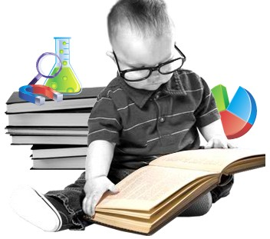

Діти з високим рівнем інтелекту і креативності
Вони впевнені у своїх здібностях, мають адекватний рівень самооцінки; їм притаманні внутрішня свобода і високий самоконтроль. При цьому такі діти здаються маленькими, але, якщо цього вимагає ситуація, ведуть себе по-дорослому. Виявляють інтерес до всього нового і незвичайного, характеризуються великою ініціативністю, але, разом з тим, успішно пристосовуються до вимог соціального оточення, зберігаючи внутрішню незалежність думок і дій.

Діти з високим рівнем інтелекту і низьким рівнем креативності
Їх вирізняє прагнення до шкільних успіхів, які виражаються у вигляді відмінної оцінки. Вони надзвичайно важко сприймають невдачу, замість надії на успіх у них, швидше, переважає страх перед невдачею. Ці діти не люблять ризику, не люблять висловлювати публічно свої думки. Вони стримані, замкнуті і дистанціюються від своїх однокласників. У них дуже мало близьких друзів. Вони не люблять бути залишеними самі на себе і страждають без зовнішньої адекватної оцінки своїх вчинків, результатів навчання чи діяльності.

Діти з низьким рівнем інтелекту і високим рівнем креативності
Ці діти часто потрапляють в розряд "ізгоїв". Вони важко пристосовуються до шкільних вимог, часто мають захоплення за межами школи (хобі, гуртки та ін.), де отримують можливість виявити свої творчі схильності. Вони найбільш тривожні, страждають від невіри в себе. Вчителі часто характеризують їх як тупих, неуважних, оскільки вони з небажанням виконують рутинні завдання і не можуть зосередитися.

Діти з низьким рівнем інтелекту і креативності
Такі діти, як правило, зовнішньо добре адаптуються, тримаються в "середняках" і задоволені своїм становищем. Вони мають адекватну самооцінку, низький рівень предметних здібностей компенсується розвитком соціального інтелекту, товариськістю, пасивністю у навчанні.

Цікава статистика
Креативність досягає піку у віці від 3,5 до 4,5 років, а також зростає у перші три роки навчання в школі; знижується протягом наступних року-двох і потім отримує новий поштовх, можливо, у зв'язку з підвищенням рівня фізичного розвитку .
Креативність неоднозначно залежить від освіти. Більшість дітей втрачає свою спонтанну відвагу, коли вони стають "окультуреними".
Період життя людини від 2,5 до 7 років психологи називають другим віком запитань (перший вік — від 1 року до 2,5 років). На кінець цього періоду спостерігається "пік допитливості" — найбільша кількість запитань в мовленні дітей, після чого відзначається спад.

РОЗДІЛ І

РОЗВИТОК СЕНСОРНИХ ЗДІБНОСТЕЙ І ПАМЯТІ
Ігри запропоновані в першому розділі сприяють розвитку сенсорних здібностей: сприйняття форми, величини і кольору предметів та їх зображень, формують у дітей старшого дошкільного віку образну, словесно-логічну, короткочасну, довготривалу та оперативну пам'ять, а також здібності до цілого ряду видів творчої діяльності.
Етапи розвитку сенсорних здібностей:
1). Формування сенсорних еталонів стійких, закріплених у мовленні уявлень про кольори, геометричні фігури і співвідношення за величиною між кількома предметами.
2). Навчання способів обстеження предметів, а також уміння розрізняти їх форму, колір та величину і виконувати усе складніші окомірні дії.
3). Розвиток аналітичного сприйняття: вміння орієнтуватися в поєднаннях кольорів, розчленовувати форму предметів, виділяти окремі вимірні величини.

ЩО ТАКЕ СЕНСОРНИЙ РОЗВИТОК ДИТИНИ?
Сенсорні здібності - це функціональні можливості організму, які забезпечують відчуття і сприйняття людиною навколишнього світу і самої себе. У розвитку сенсорних здібностей важливе місце належить засвоєнню сенсорних еталонів. "
Сенсорні еталони - загальноприйняті зразки зовнішніх властивостей предметів. Як сенсорні еталони кольору виступають сім кольорів спектру і їх відтінки за насиченістю, як еталони форми - геометричні фігури, величини - метрична система мір і т.д.
Відчуття - це відображення окремих властивостей предметів, які безпосередньо діють на органи відчуттів (на аналізатори зору, слуху, дотику, нюху й інші).
Сприйняття - цілісне відображення зовнішнього матеріального предмета чи явища, що безпосередньо діє на органи відчуттів. З допомогою зорового аналізатора люди сприймають такі властивості як форма, колір, величина; з допомогою смакового аналізатора визначають, кислі ці фрукти чи солодкі і т.д.
Уявлення - чуттєвий образ явища чи предмета, який у цю мить не сприймається, але був сприйнятий раніше у тій чи іншій формі. На підставі таких уявлень людина може описувати властивості предмета чи явища, відсутнього у цю хвилину.

Орієнтовні ігри для розвитку сенсорних здібностей

Сенсорні здібності | Розвиваючі ігри
Сприйняття кольору | «Різнокольорові крижинки»  «Летіть у свою зграйку»  «Кольори»  «Якого кольору предмети?»
Сприйняття форми | «Дорисуй фігуру»  «Форми»  «Опиши предмет»
Сприйняття величини | «Звірята шикуються»  «Порівняй предмети»

ЛЕТІТЬ У СВОЮ ЗГРАЙКУ
Мета: ознайомити дитину з поділом кольорів на теплі і холодні, вправляти її здатність розрізняти відтінки кольорів за насиченістю, а також співставляти і узагальнювати предмети за кольорами.
Матеріали: 24-30 карток: по 4-5 відтінків за насиченістю кожного із 7 кольорів спектру. На семи стільцях, розставлених у кімнаті, розкладіть шість карток - червоного, помаранчевого, жовтого, зеленого, голубого, синього і фіолетового кольорів по одній на кожний стілець.
Покажіть дітям приготовані картки і поясніть, що вони чарівні. Їх чари полягають в тому, що варто лише взяти котрусь картку в руку, як відразу перетворишся на веселу пташку такого ж кольору, як та картка. Роздайте кожній дитині по одній картці різних відтінків. Поясніть малюкам, що коли ведучий (на перших порах цю роль доведеться виконувати вам) дасть команду: "Летіть до своєї зграйки", кожна "пташка" повинна полетіти до стільця, на якому лежить картка відповідного кольору, потім повернутися до ведучого, щоб взяти наступну "пташку" і знову знайти схожий на неї колір і т.д.
Коли малюки навчаться швидко і правильно співставляти основний колір з його відтінками, гру можна ускладнити і запропонувати дітям розмістити "пташок" у їхній зграйці за спаданням чи зростанням насиченості відтінку - від темнішого до світлішого і навпаки.
Другий варіант гри відрізняється від першого тим, що дітей знайомлять з поділом кольорів спектру на теплі і холодні. Розкажіть і покажіть малюкам, що червоний, помаранчевий і жовтий кольори називають теплими. Зазвичай явища природи, які мають такі кольори, теплі: сонце, вогонь. А кольори від зеленого до фіолетового - холодні. Явища природи цих кольорів - також холодні (сніг, лід). Є й опосередковані кольори - ні теплі, ні холодні - це жовто-зелений колір і червоно-фіолетовий (пурпурний). Переконавшись, що діти зрозуміли і запам'ятали поділ кольорів на теплі і холодні, можете починати гру.
Поставте справа стілець з картками теплих кольорів, а зліва - стілець з картками холодних кольорів. Роздайте дітям картки різних відтінків основних кольорів спектру і поясніть, що тепер після команди "Летіть до своєї зграйки" дітям потрібно знайти свою групу кольорів - теплих або холодних.
Пізніше гру можна ускладнити. На стілець справа покласти малюнок із зображенням сонця, а на стілець зліва - із зображенням бурульки. Дітям слід здогадатися: до теплого чи холодного кольору належить та картка, яку вони тримають в руці?

ДОМАЛЮЙ ФІГУРУ
Мета: закріпити уявлення дитини про різноманітні форми і їх різновиди, а також розвивати здатність розрізняти ці форми; тренувати дрібну моторику рук.
Матеріали: рисунки із зображеннями фігур різної форми (зразки показані на мал..).
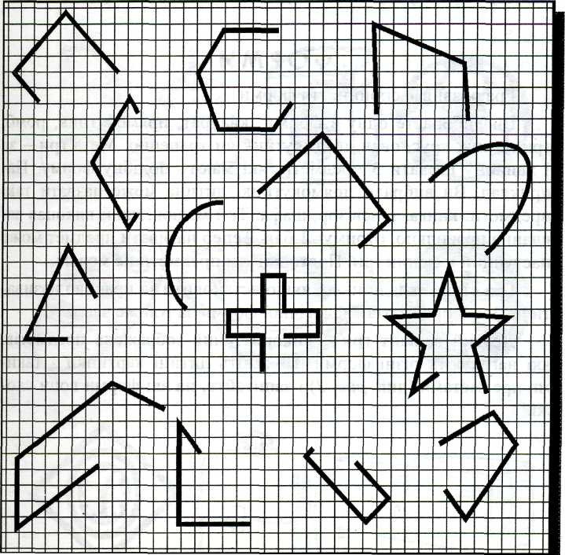

Запропонуйте малюкові сказати, як називається кожна фігура, і дорисувати їх.. Поясніть дитині, що під час дорисовування не можна ні зменшувати, ні спотворювати форму фігури. Якщо ж важко дається виконання цього завдання, покажіть, як потрібно дорисовувати, на одній із фігур. Коли малюк дорисує усі фігури, попросіть вирізати їх і розкласти так, щоб разом опинилися фігури однакової форми (окремо квадрати, окремо ромби і т.д.). Зверніть увагу дитини на різновиди одної й тої ж форми.

ФОРМИ
Мета: розвивати сприйняття форми.
Матеріали: квадрат, прямокутник, ромб, трикутник, круг, овал, п'ятикутник чи трапецію.
Завдання гри - за 1 хвилину назвати 3 предмети, які мають подібну форму. Наприклад. Ви вибрали прямокутник, дитина може назвати такі предмети: книга, телевізор, шафа. Той малюк, який виконав завдання правильно, отримує 1 бал. Тепер називати предмет може наступний учасник гри. Повторювати предмети не можна.
Гра стане складнішою, якщо встановити за правило називати не 3, а 5 предметів аналогічної форми за той же час.
Другий варіант гри - використання зображень предметів, які нагадують різні форми. Покажіть дитині картинки з такими предметами і запитайте, на які форми вони схожі.

ЗВІРЯТА ШИКУЮТЬСЯ
Мета: вдосконалювати вміння розрізняти і впорядковувати предмети за величиною.
Матеріал: 10 кольорових картонних смужок однакової ширини, які відрізняються за довжиною на 1 см (від 1 до 10 см).
Смужки розкладіть перед дитиною на столі вертикально (тобто так, щоб "ширина" була по горизонталі, а довжина - по вертикалі; див. мал.) і розкажіть про них дитині казку: "В одному лісі жили-були звірята. Усі вони були різні: і маленькі, і великі. Одного разу лев, цар звірів, вирішив зібрати усіх мешканців лісу і визначити, хто з них якої висоти: хто найвищий, а хто найнижчий. Зібралися звірі біля лева і почали шикуватися в ряд від найнижчого до найвищого. Штовхалися, сопіли, а вишикуватися так і не змогли. Допоможи їм виконати це завдання."
Порадьте дитині вибрати спершу найменшу смужку, потім - найменшу серед тих, що залишилися і т.д. Якщо виникнуть труднощі, запропонуйте дитині поміряти смужки. Коли усі звірі вишикуються в ряд, запитайте малюка, хто з тварин, на його думку, міг би потрапити у цей ряд; нехай назве звірів маленьких, середніх і великих на зріст (за висотою).
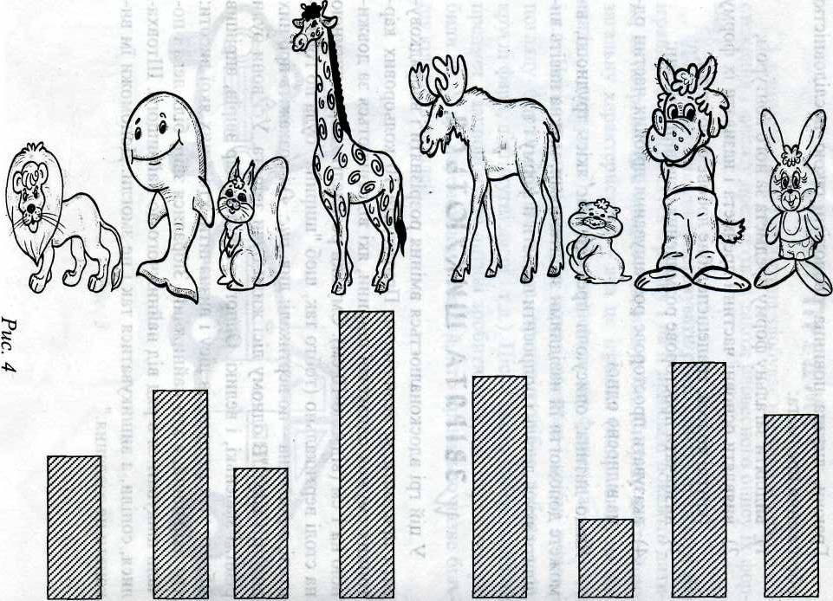
Ту ж гру можна провести, запитуючи, для прикладу хто найширший (чи найтовстіший) незалежно від зросту. У цьому випадку слід повернути смужки на 90 градусів, щоб вони відрізнялися одна від одної за шириною.

ТРЕНУВАННЯ ПАМЯТІ
Пам’ять - це запам'ятовування, збереження і, пізніше, відтворення людиною власного досвіду. У пам'яті розрізняють такі процеси як запам'ятовування, збереження, відтворення і забування. Залежно від мети діяльності пам'ять поділяють на мимовільну і довільну.
Мимовільна пам’ять - це запам'ятовування і відтворення, під час яких відсутня спеціальна мета щось запам'ятати чи при гадати. Запам'ятовування і відтворення здійснюються неопосередковано під час діяльності і не залежать від волі і свідомості.
Довільна пам’ять — це мнемічна (від грецького mneme - пам'ять) діяльність, спрямована на запам'ятовування визначеного матеріалу. Вона передбачає самостійно поставлену мету запам'ятати і згадати цей матеріал і пов'язана з використанням особливих способів і технік запам'ятовування.
Розрізняють також пам'ять образну і словесно-логічну. 0бразна пам’ять забезпечує запам'ятовування наочних образів, кольору предметів, звуків, запахів, смаку, облич і т.п. Вона буває зоровою, слуховою, дотиковою, нюховою і смаковою.
Словесно-логічна пам'ять - це пам'ять на окремі слова, поняття, думки.
Залежно від того, на який час запам'ятовують і протягом якого часу зберігається матеріал, пам'ять поділяють також на короткочасну і довготривалу. Окрім того, виділяють і оперативну пам’ять, що обслуговує безпосередньо здійснювану людиною діяльність. Вона використовує інформацію як з короткочасної, так і з довготривалої пам'яті і має важливе значення для здійснення будь-яких дій, пов'язаних з утриманням в думці проміжних результатів діяльності (наприклад, під час читання, усного рахунку і т.д.)

Орієнтовні ігри для тренування пам'яті

Види пам'яті і способи запам’ятовування | Розвиваючі ігри
Спосіб "повторення" | "Виконай доручення" "Запам'ятай предмети"  "Вірші і небилиці"
Спосіб "групування" | "Яка група зникла ?" "Зменшилося чи додалося?"
Спосіб "змістове співвідношення" | "Пари картинок"  "Слово і картинка"  "Картинка допомагає картинці"  "Картинка допомагає слову"
Образна пам'ять | "Запам'ятай картинки" "Запам'ятай предмети"  "Що змінилося ?"
Словесно-логічна пам'ять | "Вірші і небилиці"  "Запам'ятай слова"  "Запам'ятай оповідання"
Оперативна пам’ять | «Яких картинок більше?»  «Додавай і запам’ятовуй»  «Літачки»
Короткочасна пам'ять | «Запам’ятай цифри»  «Запам’ятай картинки»
Довготривала пам'ять | «Вірші і небилиці»  «Запам’ятай оповідання»

ЯКА ГРУПА ЗНИКЛА?
Мета: тренувати мнемічний спосіб "групування".
Матеріал: картинки із зображенням предметів декількох груп, наприклад, це можуть бути велосипед, автомобіль, літак (транспорт), яблуко, груша, слива (фрукти), шкарпетки, сукня, шорти (одяг) і т.д.
Перший варіант гри. Він застосовується на першому етапі навчання мнемічного способу "групування". Тут дітям ще не потрібно здійснювати класифікацію (чи групування) як мисленнєву дію, оскільки групи даються їм у готовому вигляді. Розкладіть картинки на столі так, щоб було три ряди по три картинки, а в одному ряді - картинки одної групи (або запропонуйте подивитися на рис.). Попросіть малюка назвати одним словом і запам'ятати кожну групу. Після того він відвертається, ви забираєте (або закриваєте аркушем паперу) якусь одну групу картинок і пропонуєте дитині визначити, яка група зникла.
Другий варіант гри вже складніший. Він може застосовуватися на другому етапі навчання "групуванню". Тут ви розкладаєте картинки вже впереміш, щоб групи не були розділені просторово. Потім пропонуєте дитині самостійно визначити і назвати узагальнюючими словами групи, які можуть бути утворені з картинок, які є у розпорядженні малюка. Після того дитина повинна запам'ятати всі картинки і відвернутися (або закрити очі), а ви забираєте 2-3 картинки одної групи і пропонуєте дитині пригадати, які це були картинки і до якої групи вони належали.
Складність гри залежить від загальної кількості картинок і груп, які вони утворюють
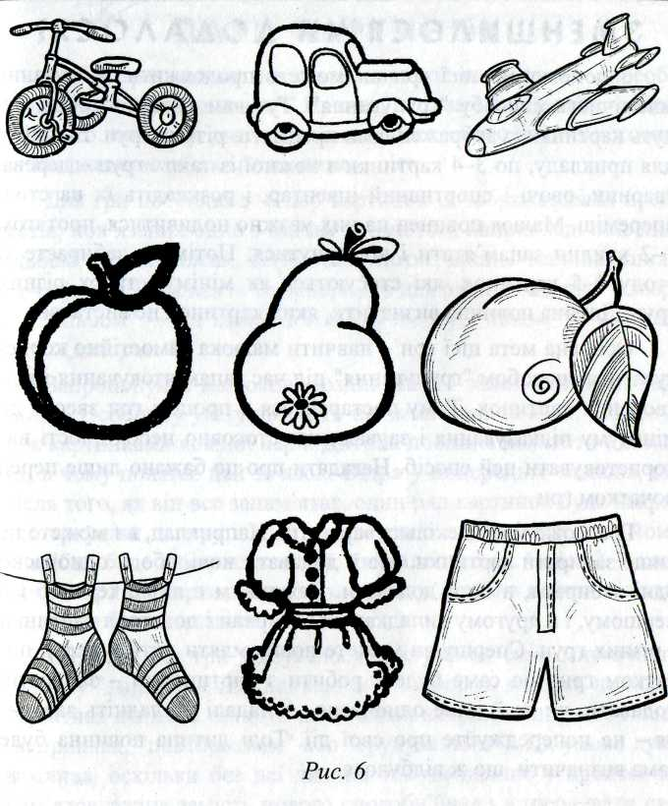

ПАРИ КАРТИНОК
Мета: навчати мнемічного способу "змістове співвідношення". Правда, є одна обов'язкова умова: до цього моменту дитина повинна вже оволодіти "змістовим співвідношенням" як мисленнєвою дією.
Матеріал 5-6 пар картинок із зображеннями предметів, пов'язаних один з одним за змістом, наприклад: олівець-альбом, ложка—ножик, автомобіль-потяг, вишня-малина, книжка-окуляри. Розкладіть їх попарно, в два ряди: "олівець" - зверху, "альбом" - під ним, "ложка" — зверху, "ножик" — під нею і т.д. (дав. рис.).
Запропонуйте малюкові роздивитися і запам'ятати всі картинки. Особливу увагу зверніть на змістовий зв'язок, що існує між картинками кожної пари. Дитина повинна помітити і назвати, в чому полягає цей зв'язок. Відразу попередьте малюка, що після того, як він все запам'ятає, один ряд картинок буде накритий аркушем паперу і, щоб відновити з пам'яті цей ряд, йому потрібно буде використати той, що залишиться. Через 2-3 хвилини закрийте картинки верхнього ряду. Дитина повинна сказати, які це були картинки.
Щоб під час гри відбувалося тренування саме мнемічного способу "змістове співвідношення", попросіть малюка не кори
стуватися якимись іншими способами, котрими він вже володіє (наприклад, "повторенням" або "групуванням"). Ця умова дуже важлива, оскільки без неї дитина так чи інакше у процесі запам'ятовування замість нового способу буде застосовувати старий - більш знайомий і тому легший для неї.
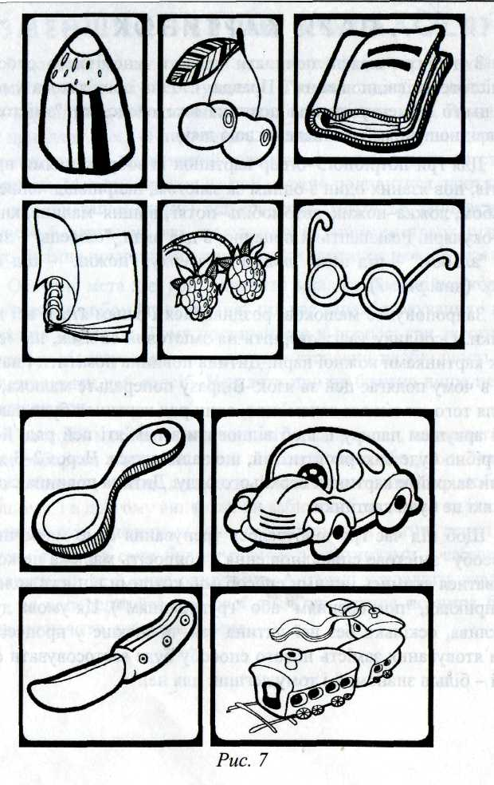

ЗАПАМ'ЯТАЙТЕ КАРТИНКИ
Мета: розвивати образну пам'ять, а також закріпити мнемічний спосіб "повторення".
Матеріали: 8-10 картинок із зображеннями різноманітних предметів, тварин чи людей (бажано, щоб ці картинки не були пов'язані між собою за змістом), наприклад, як на рисунку.
Малюкові слід показати картинки, він повинен їх уважно роздивитися і запам'ятати. Через 2-3 хвилини закрийте картинки і попросіть його відтворити, що на них було зображено. Якщо будуть відтворені не всі картинки, відкрийте їх і запропонуйте йому визначити ті, які не були названі.
З допомогою цієї гри можна тренувати не лише короткочасну, але й довготривалу пам'ять. Для цього слід запропонувати дитині пригадати ці картинки через довший проміжок часу, наприклад, наступного дня або через тиждень. Поясніть дитині, що важливо вміти запам'ятовувати не лише на короткий час, але й надовго. Наведіть декілька прикладів.
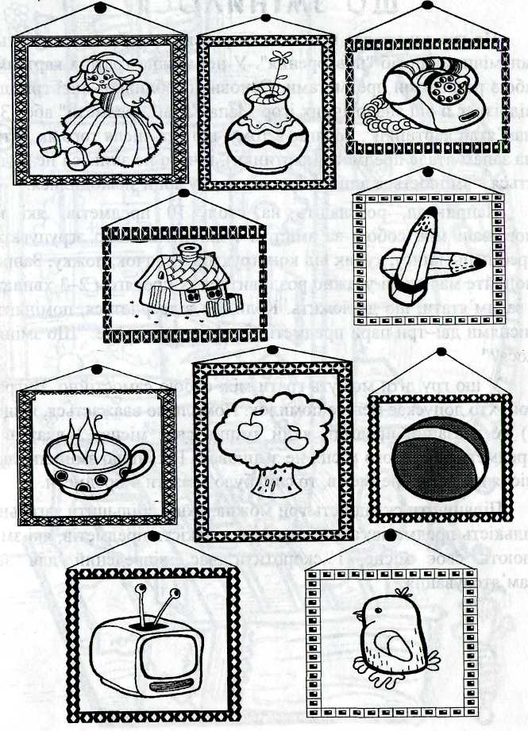
Складність гри можна змінювати з допомогою зміни кількості картинок, призначених для запам'ятовування, а також часу їх експонування.

РОЗДІЛ ІІ

РОЗВИТОК УВАГИ
ТА НАВИКІВ НАВЧАЛЬНОЇ ДІЯЛЬНОСТІ
Розвиваючи ігри ІІ розділу допоможуть тренувати у дитини увагу та навички навчальної діяльності, сформувати у неї надзвичайно важливі для старшого дошкільника навики приймати навчальне завдання , дотримуватися встановлених правил, здійснювати контроль за власними діями

ЩО ТАКЕ УВАГА?
У психології увагою називають спрямовану психічну діяльність людини, зосереджену на об'єктах, які мають для неї певне значення. Увага може бути спрямована як на об'єкти зовнішнього світу, так і на власні думки й переживання.

Основні види уваги — мимовільна і довільна. При мимовільній увазі ваша психічна діяльність здійснюється якби сама по собі, без свідомих вольових зусиль особистості, без попереднього наміру. За своїм походженням ця увага біологічна. Вона може виникати під впливом зовнішніх і внутрішніх факторів. Сильний звук, яскравий колір, гострий запах; щось, що пульсує, рухається, що є незвичним — все це зовнішні фактори. Відчуття, інтереси, потреби, які є для вас постійно або тимчасово значимими, — фактори внутрішні.
На відміну від мимовільної, довільна увага за своїм походженням соціальна. Вона не є продуктом дозрівання організму а формується у дитини лише у процесі спілкування з дорослими. Розвиток довільної уваги у малюка спершу забезпечує реалізацію лише тих цілей, які ставлять перед ним дорослі, а вже потім і тих, які він ставить самостійно. Це увага, пов'язана із свідомо поставленою метою, з вольовим зусиллям. Тому такою увагою ви можете керувати самі. Тут формула проста: "Мені потрібно бути уважним, я можу примусити себе бути уважним, я уважний, і ніщо мені не може перешкодити бути уважним."
К.Д. Ушинський колись правильно зазначив, що увага — це "ті двері, через які проходить все, що входить в душу людини із зовнішнього світу."
Психологи встановили, що чим вищий рівень розвитку уваги, тим вища ефективність навчання. Неуважність — одна із найпоширеніших причин поганої успішності дітей старшого дошкільного віку. Чим викликане це явище? Виявляється, навчання ставить перед дитиною нові завдання, несхожі на ті, які вона звикла виконувати під час гри.
Навчальні завдання, на відміну від ігрових, містять більше нової інформації, а процес їх виконання вимагає довшого зосередження. На жаль, і за своєю формою процес навчання не завжди є захоплюючим і невимушеним. І щоб оволодіти усіма новими знаннями та навиками, дитині потрібно навчитися керувати своєю увагою, підпорядковувати її своїй волі. А для цього необхідно тренувати здатність бути уважним з допомогою ігор і спеціальних вправ.
Наприкінці дошкільного періоду починають з'являтися паростки більш активної, довільної уваги. її виникнення — важливе психічне новоутворення цього віку. Дитина ще не може "примусити себе" бути уважною, тому їй необхідна допомога дорослого. Така допомога може полягати, наприклад, в організації спільних ігор, що сприяють тренуванню уваги.
ЩО ОЗНАЧАЄ БУТИ «УВАЖНИМ»?
Щоб максимально спростити відповідь на це запитання, можна сказати так: щоб "бути уважним", потрібно мати добре розвинуті якості уваги — сконцентрованість, сталість, обсяг, розподільність і переведення.
Скониентуованість — це ступінь зосередження на одному й тому ж предметі, об'єкті діяльності.
Сталість — це характеристика уваги в часі. Вона визначається тривалістю збереження уваги на одному й тому ж об'єкті чи на одному й тому ж завданні.
Обсяг уваги — це кількість об'єктів, які людина здатна сприйняти, охопити під час одно миттєвого пред'явлення. До 6-7 років дитина може з достатньою деталізацією сприймати одночасно до 3 предметів.
Розподільність — це властивість уваги, яка виявляється у процесі діяльності, що вимагає виконання не одної, а хоча б двох різних дій одночасно, наприклад, слухати вихователя і одночасно письмово фіксувати якісь фрагменти пояснень.
Переведення уваги — це швидкість пересування фокусу уваги від одного об'єкта до другого, переходу від одного виду діяльності до другого. Такий перехід завжди пов'язаний з вольовим зусиллям. Чим вищий рівень концентрації уваги на одній діяльності, тим важче перевести її на іншу.
Орієнтовні ігри для тренування уваги

Здібності | Розвиваючі ігри
Сталість і сконцентрованість | "Муха"  "Кола" "  Цифри за порядком" "Селектор"
Переведення | "Веселе триборство"  "Ранкова гімнастика" "Паралельне рахування предметів"  "Літера-цифра"
Спостережливість | "Шерлок Холмс"  "Пантоміма для спостережливих"  "Відзнач фігурки"
Довільність | "Заборонене слово" "Заборонений рух"

МУХА
Мета: тренування і концентрація уваги.
Матеріали: вирізане з картону невелике квадратне поле, яке складається з дев'яти клітин, фішка «муха» (див. мал.).
По клітинках ігрового поля слід пересувати уявну "муху". Пересування "мухи" з одної клітинки в іншу відбувається за командами "Вверх", "Вниз¹', "Вправо", "Вліво". За одною з таких команд "Муха" пересувається відповідно до команди у сусідню клітинку. Початкову позицію "Мухи" слід вказати перед початком гри (наприклад, в центрі). Ведучий подає 7 команд, за якими гравець повинен уважно прослідкувати (без допомоги пальця чи указки, а лише очима), після чого зробити ще три пересування (за власними командами). Виходити за межі поля забороняється як ведучому, так і гравцеві, тому команда, яка порушує це правило, зараховується як помилка. Роль ведучого почергово виконують обидва учасники гри. Виграє той, хто зробить менше помилок.
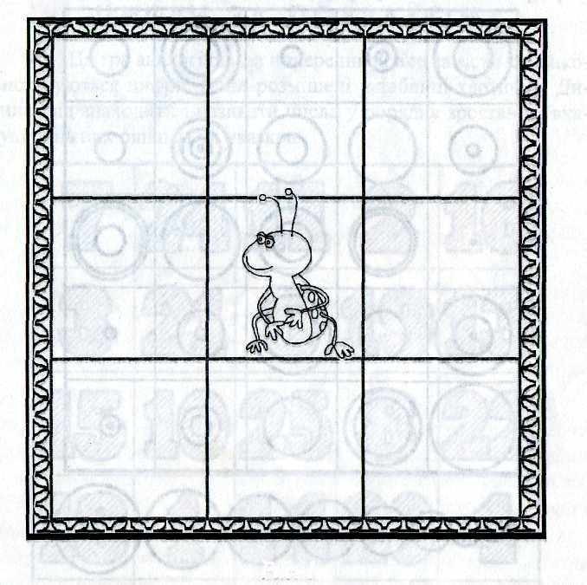
Гру можна ускладнити шляхом збільшення кількості команд, за якими слід подумки рухатися, або збільшуючи розміри поля: 4x4, 5x5, 6x6 і т.д. Переходити до більшого поля бажано лише тоді, коли дитина легко виконує, як мінімум, десять "пересувань мухи",

ЗАБОРОНЕНИЙ РУХ
Мета: тренувати довільність уваги
/рухлива гра/
Під час виконання завдання слід орієнтуватися лише на вербальну інструкцію дорослого, незалежно від того, що він реально демонструє.
Зміст гри такий. Ви послідовно подаєте одну з двох команд: "вухо" або "ніс". За цією командою дитина (чи група дітей) повинна схопитися відповідно за свій ніс або вухо. Ви також виконуєте команду, ніби демонструючи, як це повинен робити малюк. Проте через деякий час починаєте спеціально помилятися: даєте одну команду (наприклад, "вухо"), а демонструєте іншу (хапаєтесь за ніс). Завдання дитини — виконувати лише те, що ви говорите. При цьому команди подавайте впереміш і в різному темпі. Копіювання дитиною вашої дії, якщо вона не відповідає команді, є помилкою. Через певну кількість команд, наприклад, десять, ведучий і гравець міняються ролями. Виграє той, хто зробить найменше помилок.
Другий варіант такої гри — використання команд "карлики" і "велетні". За цими командами слід або присісти, або встати.
ШЕРЛОК ХОЛМС
Мета: розвити спостережливість
Гравець, який виконує роль Шерлока Холмса, уважно розглядає зовнішній вигляд свого партнера і відвертається або виходить з кімнати. Партнер змінює деякі деталі свого зовнішнього вигляду і пропонує "слідчому" знайти, що він змінив.
Предметом гри може бути не лише зовнішній вигляд партнера, але й розміщення предметів у кімнаті, дрібні деталі на рисунку і багато іншого. Складність гри залежить від кількості елементів, які змінюються. Краще почати із 3-4 змін і поступово збільшувати їх кількість. Можна перетворити цю гру на змагання, даючи завдання один одному почергово. Лише зверніть увагу на те, щоб складність завдань для кожного учасника гри у цьому випадку була приблизно однаковою.

ПАНТОМІМА ДЛЯ СПОСТЕРЕЖЛИВИХ
Мета: сприяти розвитку спостережливості і вміння "читати" мову тіла.
Ви показуєте пантоміми, а дитина повинна вгадувати, що кожна дія означає. Для початку пропонуємо вам зобразити прості дії, які ви робите, коли причісуєтесь, вмиваєтесь, чистите зуби, їсте фрукти, наливаєте чай, вилізаєте на драбинку, читаєте книгу, граєте у футбол. Потім покажіть дії складніші, наприклад, як ви накриваєте на стіл, прогулюєтесь пляжем, прибираєте у квартирі і т.п.
Якщо виникають труднощі, проаналізуйте разом з дитиною особливості рухів і виділіть в них найбільш характерні, типові елементи.
Поміняйтеся ролями, і нехай тепер малюк задумає якусь дію і зобразить її, а ви будете відгадувати.

РОЗВИТОК НАВИКІВ НАВЧАЛЬНОЇ ДІЯЛЬНОСТІ
Навчальна діяльність - це діяльність, спрямована на набуття знань про навколишній світ, на оволодіння новими навиками і вміннями. Для дитини навчальна діяльність є передусім діяльністю для самозміни. Внаслідок такої діяльності дитина з незнаючої і невміючої перетворюється на знаючу і вміючи.
Навчальне завдання - головний елемент навчальної діяльності. Не будь-яке завдання, яке знаходиться у підручнику, є навчальним, а лише те, яке містить навчальну проблему. А навчальна проблема моделює основи теорії, що вивчається. Тому для навчальної діяльності характерне теоретичне ставлення до дійсності. Якщо у практичній (ігровій) діяльності дошкільняти головним є ще й те, чого саме слід досягнути, тобто мета,
то у теоретичній (навчальній) діяльності молодшого школяра мета відступає на другий план, і головним стає те, як вона може бути досягнута, тобто спосіб дій.
Навчальні дії — це предметні дії, спрямовані на пошук і виділення спільних способів вирішення якогось класу завдань. Вся навчальна діяльність складається з навчальних дій. Наприклад, під час вирішення навчальних завдань з математики діти вчаться вимірювати предмети. Спершу вони роблять це з допомогою мотузки або палички, а пізніше поступово приходять до необхідності ввести одиниці виміру. Особливий клас навчальних дій складають дії самоконтролю і самооцінки. У цих діях дитина спрямована якби на саму себе.
Орієнтовні ігри для
розвитку навиків навчальної діяльності
Навики | Розвиваючі ігри
Приймати навчальне завдання і дотримуватися правил | "Рисочки-палички" "Будиночок гнома"
Здійснювати самоконтроль | "Хитрі шашки" "Відрисуй картинку" "Поросячі хвостики" "Прапорці"
"Умілість рук" | "Квіти і сніжинки" "Вціль в десятку" "Не відриваючи руки"

РИСОЧКИ-ПАЛИЧКИ
Мета: тренувати вміння приймати навчальне завдання, розвити дрібну моторику руки і самоконтролю.
Матеріал: зошит в клітинку з полями і ручка (або олівець).
У вас буде аркуш із зошита, щоб ви могли не лише пояснити, але й показати те, що буде вимагатися за умовами гри. Скажіть малюкові, що у цій грі він буде писати ручкою, як справжній школяр. Після цього ознайомте його з правилами гри.
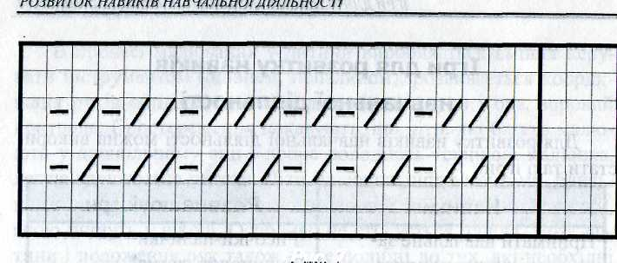
Дитина повинна креслити в зошиті рисочки і палички таким чином: спершу одна рисочка, потім — одна паличка, далі — одна рисочка — дві палички і, нарешті, одна рисочка — три палички (як показано на малюнку).

При цьому важливо обов'язково дотримуватися таких правил: 1) потрібно весь час рахувати палички, щоб не помилитися; 2) в рядку можна писати лише до поля ("бо школярі на полях не пишуть"); 3) слід правильно переходити із попереднього рядка на новий: на новому рядку продовжувати писати те, що не помістилося у попередньому; 4) між рядками повинна бути відстань в одну клітинку ("щоб було гарно"). Ці правила можна повторити дитині декілька разів. Покажіть на своєму аркушику, як їх слід виконувати. Щоб переконатися, що дитина правильно вас зрозуміла, попросіть її показати пальчиком спершу перший рядок, потім поля і третій рядок. Коли ви будете впевнені, що дитина усі правила зрозуміла правильно і добре орієнтується на аркуші зошита, можна починати виконувати завдання.
Після закінчення роботи запропонуйте малюкові пригадати усі правила, про які ви говорили, і перевірити, чи немає якихось помилок. Якщо він знайде помилки, похваліть його за це і дозвольте акуратно їх виправити.
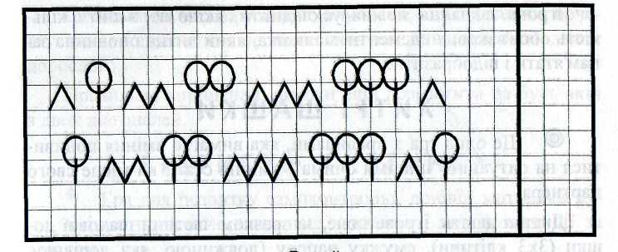
Якщо дитині сподобається ця гра, завдання можна дещо змінити, запропонувавши, наприклад, замість рисочок і паличок рисувати "намет" і "деревце" (див. мал.). Окрім того, можна змінити правила і збільшити їх кількість, Від кількості правил залежить і складність завдання: чим їх більше, тим воно важче.

ХИТРІ ШАШКИ
Мета: вміння стати на місце свого партнера та подивитися на ситуацію "іншими очима",
Матеріал: ігрове поле, за зразком частини шахової дошки (3x3 клітини), смужку паперу (довжиною, яка дорівнює трьом клітинам поля) і три шашки (див. мал.).
Вона повинна розмістити шашки на дошці так, щоб дорослий не зміг покласти смужку паперу на жодні три клітини підряд — ні горизонтально, ні вертикально, ні діагонально.
Це завдання можна успішно виконати, якщо з самого початку весь час пам'ятати не лише своє завдання, але й завдання дорослого.
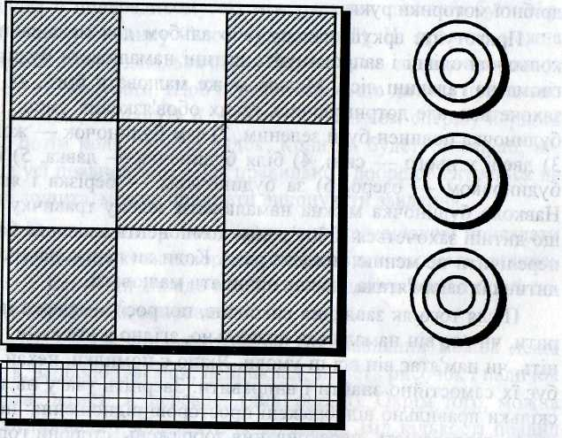
Правильне вирішення: шашки слід розмістити на будь-якій з двох діагоналей.

ПРАПОРЦІ
Мета: навчити дитину діяти за зразком і оцінювати результати своїх дій на основі порівняння їх з цим зразком. Сприяти на розвиток дрібної моторики руки і вміння слідкувати за виконанням умов завдання.
Матеріал: зразок завдання, аркуш паперу в клітинку, олівець
Приготуйте зразок завдання (див.мал.) — прапорці, зображені за такими правилами: 1) ніжка прапорця займає три клітинки, прапорець – дві; 2) відстань між двома сусідами прапорцями – дві клітинки; 3) відстань між рядками - дві клітинки; 4) на прапорцях почергово зображений або трикутник, або кружечок; 5) один прапорець з підставкою, другий – без неї.
Запропонуйте малюкові роздивитися зразок завдання. Після того попросіть його нарисувати на своєму аркуші точнісінько такі самі прапорці. Зверніть увагу дитини на те, що зразок буде лежати поряд і що під час рисування на нього можна дивитися. На виконання завдання відводиться близько 15 хвилин. Коли дитина закінчить роботу, запропонуйте їй перевірити, чи немає в її рисунках помилок. Якщо їй вдасться виявити неточності, похваліть за це і дозвольте їх виправити.

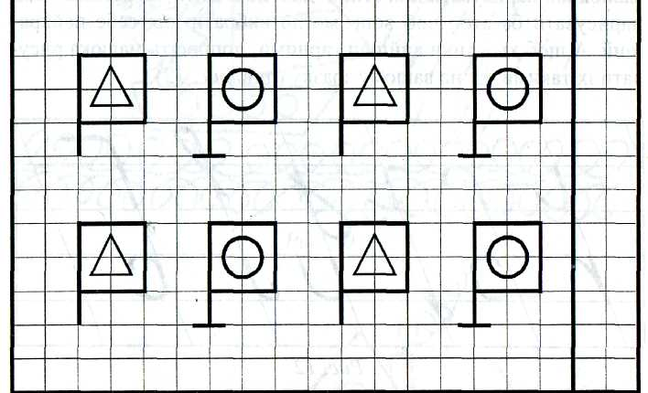

РОЗДІЛ ІІІ

РОЗВИТОК НАОЧНО-ОБРАЗНОГО
ТА ЛОГІЧНОГО МИСЛЕННЯ
Інтелектуальні ігри вміщенні у цьому розділі спрямованні на розвиток образного і логічного мислення дітей старшого дошкільного віку. Які дозволяють непомітно для себе засвоїти мисленнєві операції - порівняння, узагальнення, класифікація, систематизація та змістовне співвідношення.

ТРЕНУВАННЯ ОБРАЗНОГО МИСЛЕННЯ
Мислення — це активний пошук зв'язків і відношень між різними подіями, явищами, предметами. Спрямованість на відображення зв'язків і відношень, які не спостерігаються прямо (наприклад, причинно-наслідкових та ін.), на виділення в предметах і явищах суттєвого, важливого і несуттєвого, неважливого, а також загального і окремого відрізняє мислення від інших пізнавальних процесів.
Наочно-дієве мислення — це виділення зв'язків і відношень шляхом реальної дії з предметами. Цей вид мислення є первинним і, у порівнянні з іншими видами мислення, значно переважає у дітей 4-5 років. Дитина 5-7 років вдається до цього виду мислення, як правило, тоді, коли перед нею постає завдання, для виконання якого у неї немає досвіду і знань, або ж їх дуже мало. В інших випадках починають домінувати дії з образами. Діючи з образами подумки, дитина уявляє собі реальну дію з предметами та її результат і таким чином виконує завдання, яке постало перед нею. Забезпечує цей процес образне мислення. Дитина все більше починає діяти із знаками. Такі дії вимагають відволікатися від реальних предметів. Як замінники цих предметів використовуються слова і числа. Мислення, яке оперує знаками, називається логічним мисленням.
Образне мислення - основний вид мислення дітей старшого дошкільного віку. Як свідчать дослідження психологів, вже в цьому віці з допомогою спеціального тренування діти можуть оволодіти багатьма можливостями, пов’язаними з цим видом мислення, тренування образного мислення слід спрямувати на розвиток таких здатностей:
Здійснювати оперування образом подумки
Орієнтуватися в просторі з допомогою простої план-схеми, а також самостійно її створювати.
«Читати» і створювати прості схематичні зображення різноманітних об’єктів.
Планувати свої дії подумки

Орієнтовні ігри для тренування образного мислення
Здібності | Розвиваючі ігри
Перетворення образу  подумки | "Ломиголовка з паличками" "Шахова дошка"
Орієнтація в просторі за схемою | "Де сидить папуга?" "Накресли план-карту"
Читання і створення схеми об'єкта | "Прогноз погоди" "Сузір'я"  "Збери за схемою" "Нарисуй схему" "Зашифруй казку"
Планування дій подумки | "Знайди всі стежинки"  "Гра в переставляння" "Шахова дошка" "Ломиголовка з паличками"

ЛОМИГОЛОВКА З ПАЛИЧКАМИ
Мета: розвити у дитини здатності подумки перегруповувати елементи об'єкта і планувати свої дії подумки.
Матеріал: кілька паличок або сірників
Складіть з них схематичне зображення якого-небудь предмета. Після цього запропонуйте малюкові подумки перекласти один або кілька сірників так, щоб перетворити це зображення на інше або якось його змінити. На малюнку 1показані декілька таких завдань.
Умови завдань такі: (А) перекласти один сірник так, щоб "повернути" будиночок в інший бік; (Б) перекласти один сірник так, щоб вишенька "випала" із склянки; (В) перекласти два сірники так, щоб олень озирнувся; (Г) перекласти три сірники так, щоб з трьох квадратів утворити чотири.
За правилами гри реально перекладати сірники не можна. Усі дії потрібно робити подумки. Проте, якщо дитина не може виконати завдання подумки, нехай спробує це зробити практично, реально перекладаючи сірники. Одночасно, слід всіляко подбати про те, щоб малюк навчився здійснювати перетворення предмета подумки. Тільки така форма гри сприятиме формуванню вміння планувати і перевіряти свої дії подумки, не вдаючись до практичних спроб.
Ускладнити ломиголовку можна, збільшивши кількість сірників, які необхідно перекласти, щоб отримати інший предмет.
Відповіді до завдань показані на рисунку .

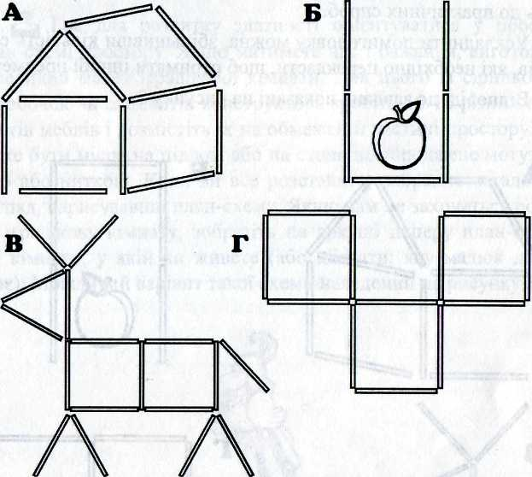

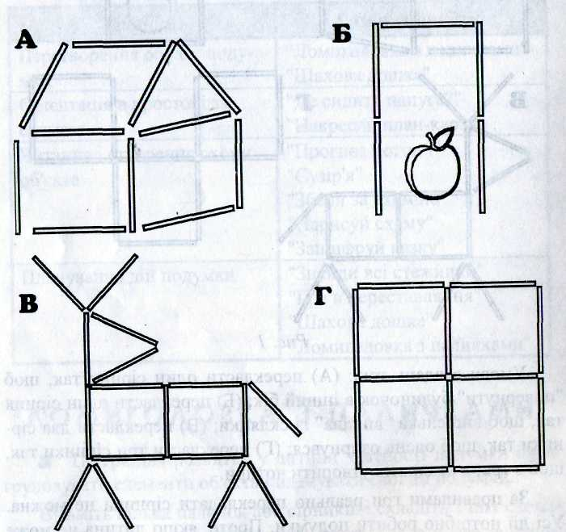

ДЕ СИДИТЬ ПАПУГА?
Мета: розвити здатності орієнтуватися у простій план-схемі простору.
Матеріал: макет іграшкової кімнати. Із сірникових коробочок чи елементів конструктора зробіть 10-12 різних предметів меблів і розмістіть їх на обмеженій частині простору.
Це може бути місце на підлозі або на столі, відгороджене мотузочкою або ниткою. Коли ви все розставите, зобразіть загальний вигляд, нарисувавши план-схему. Якщо вам не захочеться робити іграшкову кімнату, зобразіть на аркуші паперу план-схему тої кімнати, у якій ви живете (або кімнати, яку малюк добре знає). Можливий варіант такої схеми наведений на рисунку .
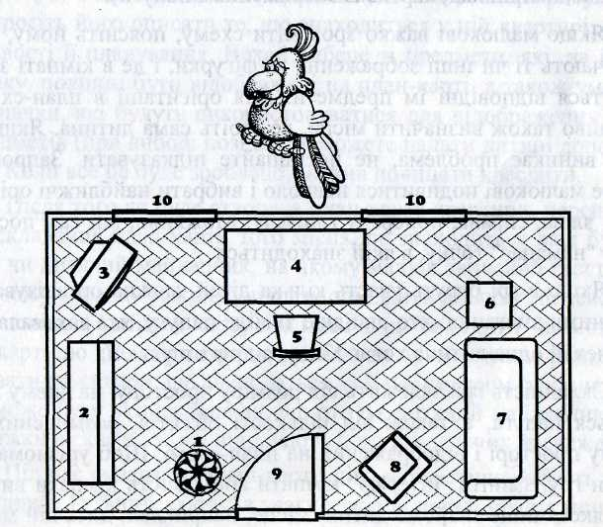

На план-схемі показані такі предмети: вазон з квіткою (1), книжкова шафа (2), телевізор (3), стіл (4), стілець (5), тумбочка (6), диван (7), крісло (8), двері (9), вікна (10).
Перед початком гри скажіть малюкові, щоб він уявив собі, що в цій кімнаті живуть ведмежатко Мишко і папуга Кеша. Одного разу, коли ведмежатко Мишко пішло в ліс за ягодами, папуга придумала нову гру і вирішила погратися в неї з Мишком. Вона заховалася в цій кімнаті і відзначила на схемі, де її шукати (на схемі це місце позначене хрестиком). Але ведмежатко повернулося і ніяк не може знайти свою подругу, бо не вміє читати план-схеми. Запропонуйте малюкові знайти папугу (на тому місці, де заховалася Кеша, вже повинен лежати предмет, який її заміняє, наприклад, картка із зображенням папуги).
Якщо малюкові важко зрозуміти схему, поясніть йому, що означають ті чи інші зображення та фігурки, і де в кімнаті знаходяться відповідні їм предмети. Для орієнтації в план-схемі важливо також визначити місце, де стоїть сама дитина. Якщо з цим виникає проблема, не поспішайте підказувати. Запропонуйте малюкові подивитися навколо і вибрати найближчі орієнтири зліва, справа, попереду і позаду. Можливо, він сам поступово "намацає" точку, в якій знаходиться.
Якщо в грі беруть участь кілька дітей, можна організувати між ними змагання: хто швидше знайде папугу, яка заховалася; або нехай одна дитина ховає Кешу, а друга шукає її.
Складність гри залежить від розміру простору, на якому ховається папуга, а також від кількості об'єктів, розміщених у цьому просторі і відображених на план-схемі. Щоб урізноманітнити гру, змініть "інтер'єр" кімнати або замість кімнати виберіть якесь інше знайоме дитині місце, наприклад, дитячий майданчик, на якому вона звичайно грається.

ЗБЕРИ ЗА СХЕМОЮ
Мета: розвивати вміння орієнтуватися в схематичному зображенні предмета і здатність конструювати.
Матеріал: будівельний конструктор, до складу якого входять такі деталі, як кубики, бруски, вежі, арки та ін. Схематичні зображення зібраних з цих деталей конструкцій (наприклад, катка, підводного човна, вежі та ін. — див. мал.). Кожна деталь такої конструкції повинна бути чітко прорисована.

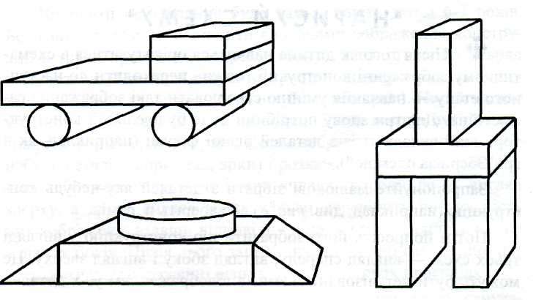

Ви показуєте дитині схематичне зображення одної із конструкцій, а вона повинна зібрати її з деталей, які є в її розпорядженні. При цьому зверніть увагу малюка на те, щоб зібрана ним конструкція докладно відповідала схемі.
Перш ніж розпочати конструювання, нехай малюк назве зображений предмет, розповість про його призначення, виділить найважливіші частини і опише їх форму. Після того як конструкція зібрана, проаналізуйте разом з дитиною, чи все вона зробила правильно, розгляньте помилки, підкажіть, як їх можна виправити.
Щоб ускладнити гру, можна збільшити кількість деталей, які використовують для конструкції. Другий спосіб ускладнення — показувати схематичне зображення протягом короткого часу, після чого просити малюка зібрати конструкцію з пам'яті. Тоді гра сприятиме розвиткові не лише образного мислення, але й образної пам'яті.

ЗАШИФРУЙ КАЗКУ
Мета: розвивати вміння створювати найпростішу графічну план-схему логічно зв'язаного тексту.
Матеріал: невеликі казки або оповідання, які складаються з 5-7 основних епізодів (краще, якщо ви придумаєте їх самі). Розкажіть дитині, наприклад, історію про те, як одного разу черепаха вирішила поласувати бананами. Вона підповзла до пальми, але банани дістати не могла. Спробувала розхитати пальму — не вдалося. Спробувала вилізти на неї — сили не вистачило. І коли вона вже була у відчаї, з'явилася жирафа.
Завдяки своєму зростові жирафа легко зірвала кілька бананів і дала черепасі. Після цього попросіть малюка переказати текст. Зробити це йому буде непросто. Тому після переказування скажіть дитині, що навчите її записувати казки, щоб потім їх легше було відтворювати, а для запису будете використовувати не букви, яких малюк може ще не знати, а картинки.
Тепер візьміть аркуш паперу та олівець і намалюйте зліва вгорі квадратну рамку. Разом з дитиною пригадайте, з чого починається оповідання (наприклад, черепаха підповзла до пальми, щоб поласувати бананами). В квадратику намалюйте схематичні зображення черепахи й пальми і скажіть дитині, що так можна записати початок оповідання. Потім поряд з першим квадратом справа нарисуйте другий квадрат, а між ними — стрілку. У другому квадраті потрібно зобразити те, що було далі. Разом з малюком визначте наступний епізод і нарисуйте його з допомогою умовних позначок. Таким чином слід зобразити і решту епізодів оповідання. В результаті може вийти набір картинок, показаний на малюнку 9, А.
Після того як схема оповідання створена, запропонуйте дитині, використовуючи її, переказати текст ще раз. Тепер малюк виконає це завдання краще.
Так само зробіть і з іншими казками або оповіданнями (ще один приклад показаний на малюнку 9, Б). Як тільки дитина навчиться легко "читати" різні умовні позначки, які використовуються в план-схемах, перед нею можна буде поставити складніше завдання — робити записи з допомогою картинок самостійно.
Основні труднощі, пов'язані з цією грою, полягають в оволодінні різноманітними умовними позначками, які можна застосовувати, створюючи план-схему, а також навчаючи вміння виділяти епізоди казки і відображати їх у потрібній послідовності.
Що стосується умовних позначок, то тут важливо не лише дати дитині готові зразки, які вона у майбутньому могла б застосовувати, але й стимулювати її до того, щоб вона придумувала їх самостійно. Крім того, корисно поступово переходити від використання конкретних фігурок до абстрактних (від схематичних зображень тварин, людей, будиночків, дерев до геометричних фігурок різного кольору і розміру).
Для того, щоб навчити дитину правильно виділяти епізоди казки, частіше разом з нею аналізуйте прочитане, звертаючи увагу на ті місця, де відбуваються головні події. Крім того, в кінці будь-якої казки намагайтеся одним-двома реченнями сформулювати її основну ідею.
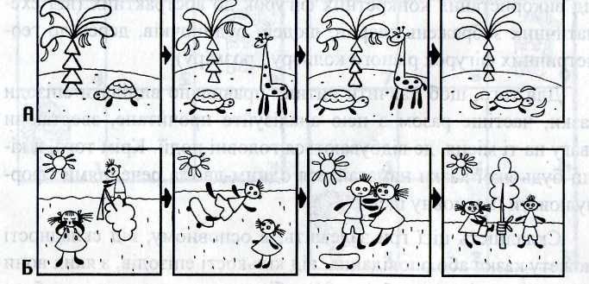
Складність цієї гри залежить, в основному, від складності сюжету казки або оповідання, від кількості епізодів, з яких вони складаються і які необхідно відобразити у план-схемі, щоб не спотворити послідовність розвитку подій

ЗНАЙДЕ УСІ СТЕЖИНКИ
Мета: розвиток комбінаторних здібностей і внутрішнього плану дій.
Матеріали: ігрове поле, кожна клітинка якого має свій номер (див.мал.).
Умови гри такі. У лівому нижньому кутку сидить їжачок, а в правому верхньому кутку знаходиться його будиночок. їжачок зайнятий важливою справою, тому попросив черепаху піти до нього додому і принести йому кілька яблук на обід, але черепаха не знала дороги до будиночка, і щоб допомогти їй, їжачок написав у вигляді послідовності цифр усі можливі стежинки до будиночка. Відгадай, які це стежинки, якщо кожна з них має довжину 4 квадратики (не коротша й не довша), а йти по них можна лише вгору або вправо (по косій йти забороняється). Щоб дитині було легше зрозуміти умови гри, напишіть і покажіть їй одну стежинку, наприклад: 1-4-5-6.

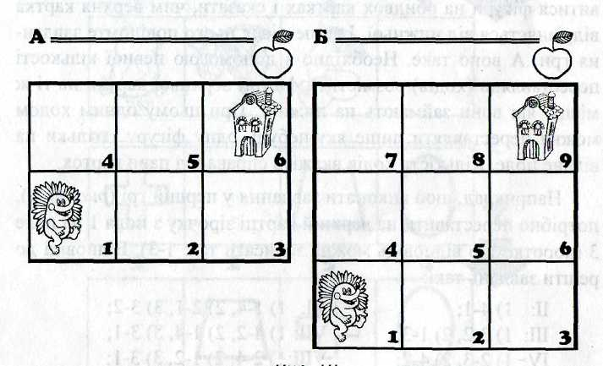

ГРА В ПЕРЕСТАВЛЯННЯ
Мета: сприяти розвиткові здатності планувати свої дії подумки. Для неї необхідно приготувати завдання, аналогічні до тих, що зображені на рисунку.
Матеріали: дві картки по 4 поля. На кожному з 3 полів знаходяться геометричні фігури. Одне поле пусте. Фігури на обидві картках однакові, але місце їх розташування різне (див. мал.).
Перед початком гри запропонуйте малюкові уважно роздивитися фігури на обидвох картках і сказати, чим верхня картка відрізняється від нижньої. І лише після цього повідомте завдання гри. А воно таке. Необхідно з допомогою певної кількості переставлянь (ходів) розмістити фігури верхньої картки на ті ж місця, які вони займають на нижній. При цьому одним ходом можна переставляти лише яку-небудь одну фігуру і тільки на вільне поле. Кількість ходів вкажіть справа від пари карток.
Наприклад, щоб виконати завдання у першій грі (мал.), потрібно переставити на верхній картці зірочку з поля 1 на поле З (коротко цю відповідь можна записати так: 1-3). Відповіді до решти завдань такі:

II: 1)4-1; VI: 1) 1-4, 2) 2-1,3) 3-2;
III: 1) 3-2, 2) 1-3; VII: 1) 4-2, 2) 1-4, 3) 3-1;
IV: 1)2-3, 2)4-2; VIII.:1) 2-4,2) 1-2, 3)3-1;
V: 1)4-1,2)2-4; IX: 1) 2-3, 2) 1-2, 3) 4-1, 4) 2-4.

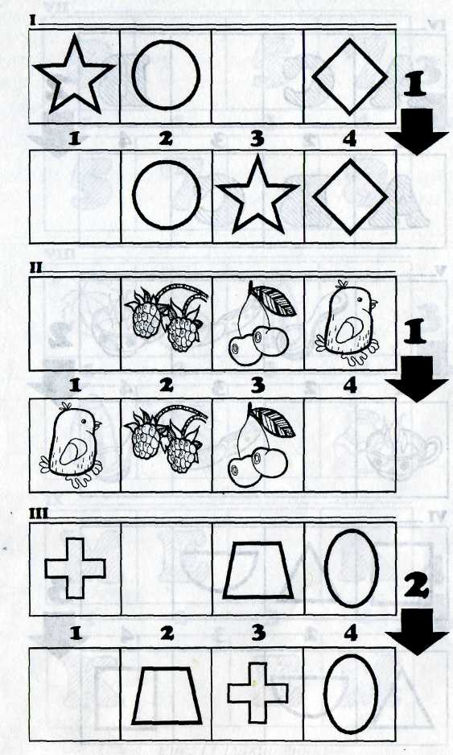
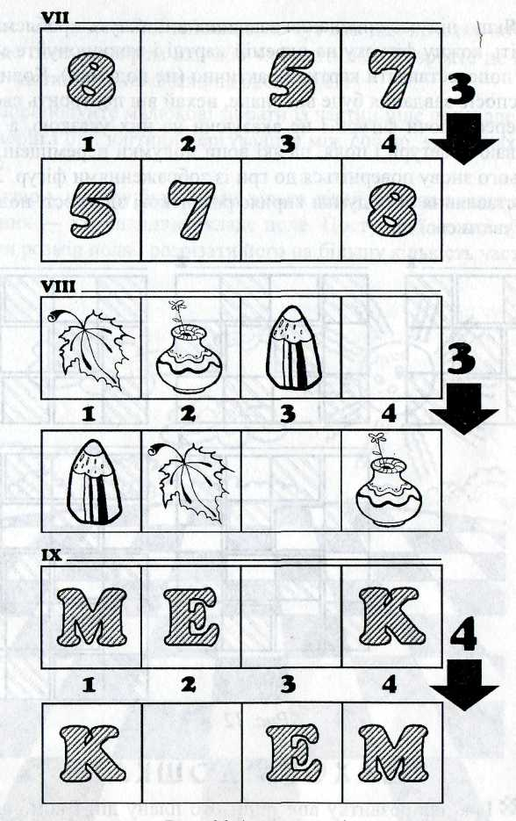
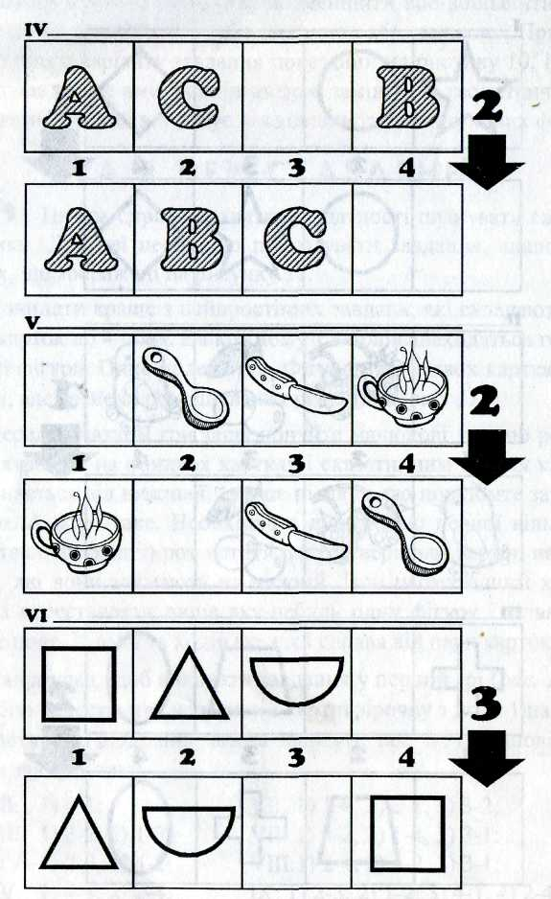

Якщо під час виконання завдання виникнуть проблеми, зобразіть кожну фігурку на окремій картці і запропонуйте малюкові попереставляти картки практично (не подумки). Коли у такий спосіб завдання буде виконане, нехай він повторить свої дії, не пересуваючи фігури і не вказуючи на них указкою, а лише називаючи фігури і поля, на які вони подумки переміщені. Після цього знову поверніться до гри із зображеннями фігур. Лише переставляння їх подумки сприяє розвиткові здатності подумки планувати свої дії.

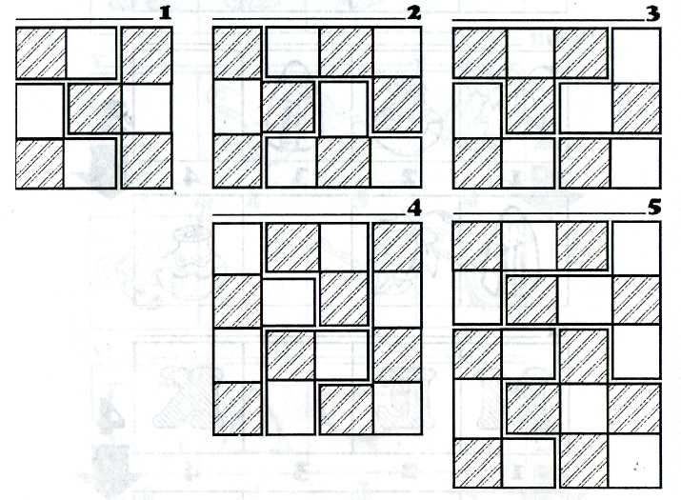

ТРЕНУВАННЯ ЛОГІЧНОГО МИСЛЕННЯ
Логічне мислення формується на основі наочно-образного і є вищою стадією розвитку мислення взагалі. Процес досягнення цієї стадії доволі тривалий і складний. Пояснюється це тим, що повноцінний розвиток логічного мислення вимагає не лише високої розумової активності, але й передбачає наявність у людини певної суми знань про спільні і суттєві ознаки предметів та явищ навколишнього світу.

Орієнтовні ігри для тренування логічного мислення

Способи | Розвиваючі ігри
Порівняння | "Дослідник"  "Знайди вирізані клаптики"  "Чим схожі і чим відрізняються ?"  "Навіщо і чому ?"
Узагальнення | "Я знаю"  «Один зайвий"  "Назви одним словом"  "Залізниця" "Універсальний магазин"  "Обручі"
Систематизація | "Продовж ряд цифр"  "Продовж ряд предметів" "Послідовні картинки"  "Хто най-най..."  "Заповни матрицю"
Змістове співвідношення | "Що підходить ?"  "Підбери до слова картинку" "Придумай сам"  "Все навпаки"

ЧИМ СХОЖІ І ЧИМ ВІДРІЗНЯЮТЬСЯ?
Мета: розвивати вміння виділяти у порівнюваних об'єктах ознаки подібності і відмінності.
Матеріал: пари різних картинок або ж пари слів, що позначають зображені на них предмети або явища.
Наприклад:

1 | сукня і кросівки, | 6 | зошит і книга,
2 | троянда і тюльпан, | 7 | ключка і ракетка,
3 | заєць і вовк, | 8 | риби і птахи,
4 | сосна і каштан, | 9 | море і океан,
5 | Холодильник і пилосос, | 10 | людина і мавпа.
Назвіть дитині одну з пар і попросіть визначити, чим схожі і чим відрізняються об'єкти, які входять до неї. Необхідно вказати якнайбільше ознак (чи властивостей) відмінності і подібності.
Якщо ви проводите гру з групою дітей, можна запропонувати їм називати подібні і відмінні ознаки об'єктів за чергою. Хто не може назвати жодної нової ознаки, пропускає хід.
У цій грі завдання тим складніше, чим складніші й менш відомі дитині поняття потрібно порівнювати. Значно легше порівнювати реальні предмети, ніж поняття, які їх позначають.

ОДИН ЗАЙВИЙ
Матеріал: предмети або картинки, які мають відношення до таких груп, як іграшки, посуд, інструменти, риби, фрукти, овочі, ягоди, напої, продукти, одяг, взуття, головні убори, меблі, транспорт, дерева, звірі, птахи, електроприлади.
Виберіть 4 картинки одної групи і одну картинку з будь-якої іншої групи. Розкладіть їх в ряд на столі. Отже, вийде, що основна частина картинок має одну спільну ознаку, яка дозволяє об'єднати їх в одну групу. Одна картинка цієї ознаки не має і тому відрізняється від решти. Вона є зайвою.
Дитині слід уважно роздивитися усі картинки, знайти зайву і пояснити свій вибір. На рисунку наведені декілька завдань до цієї гри. Запропонуйте малюкові визначити, який предмет чи фігура зайві в кожному ряді.
Правильні відповіді: А-2, Б-5, В-4, Г-4, Д-3, Е-2.
Після того як дитина зробила вибір, попросіть її пояснити, чому саме ця картинка є зайвою. Вирішення можна вважати правильним лише тоді, коли буде правильно названа узагальнюючим словом більшість зображених предметів і вказана ознака, за якою зайвий предмет відрізняється від решти.
Найбільш поширеною помилкою в іграх цього типу є об'єднання предметів в групи за якимись зовнішніми ознаками. Наприклад, в одну групу можуть потрапити предмети, які мають подібну форму. Такі помилки можуть бути зумовлені двома причинами: або недостатнім ознайомленням з предметами чи незнанням узагальнюючого слова, яким можна позначити їх; або імпульсивністю, "поспішними" узагальненнями, коли дитина ще недостатньо ознайомилася з усіма предметами. У першому випадку потрібно попросити дитину розповісти про предмети, зображені на рисунку, про те, для чого вони призначені, які їх особливості, а після того, застосовуючи навідні запитання, допомогти їй знайти узагальнююче слово.
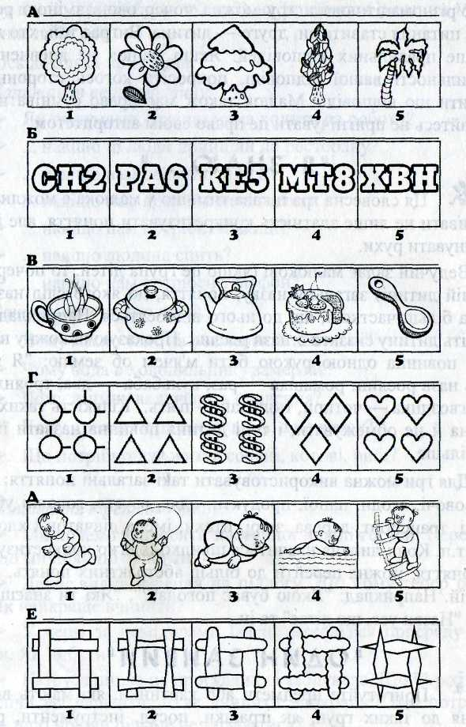
У другому випадку інколи буває достатньо нагадати малюкові, щоб він був уважнішим, не поспішав з відповіддю і послідовно вивчав усі предмети. Якщо такі нагадування не вирішують проблему, то бажано більш цілеспрямовано попрацювати з "імпульсивністю". Для цього можна використати ігри, спрямовані на тренування довільних процесів, наприклад, довільності і сталості уваги. Перевірте також, наскільки успішно малюк грає в ігри на порівняння і виділення різноманітних властивостей предметів, адже ці вміння також дуже важливі для виконання таких завдань.

НАЗВИ ОДНИМ СЛОВОМ
Мета: вміння узагальнювати.
Матеріал: картки з групою слів, не потрібно:
молоток, пила, рубанок -...
(столярні інструменти);
суп, каша, котлета -... (їжа);
компот, сік , чай -... (напої);
дзига, пірамідка, лялька -... (іграшки);
рояль, скрипка, сопілка -...
(музичні інструменти);
орел, коршун, сокіл -... (хижі птахи);
сосна, кедр, ялина -... (хвойні дерева);
ковзани, лижі, ракетка -...
(спортивний інвентар);
тюлень, морський котик, морж -... (морські тварини);
персик, абрикос, апельсин -... (фрукти);
акула, меч-риба, ставрида -...
(морські риби);
каструля, ополоник, пательня -... (металевий посуд);
Україна, Німеччина, Канада -... (країни);
жовтий, зелений, синій -... (кольори);
ранець, пенал, ручка -...
(шкільне приладдя);
захід, схід, південь -... (сторони світу);
телевізор, пилосмок, праска -...
(побутові прилади).
Ви називаєте три слова, які стосуються одної групи, а дитина повинна назвати їх одним узагальнюючим поняттям (правильна відповідь вказана в дужках). Зовсім не обов'язково, щоб
узагальнюючим було лише одне слово. Дуже часто узагальнюючі поняття складаються з двох слів, і чим точніше малюк підбере узагальнююче поняття, тим краще.
Цю гру можна проводити і в групі дітей. Для цього достатньо ввести лише одне правило: узагальнююче слово потрібно назвати якнайшвидше; виграє той, хто зробить це першим.
Гру можна ускладнити, якщо ввести таке доповнення — перед тим як назвати узагальнююче слово, дитина повинна додати до названих трьох слів ще два-три своїх слова, які стосуються цієї групи.

ЗАПОВНИ МАТРИЦЮ
Мета: навчання уміння впорядковувати об'єкти за зовнішніми ознаками (проста та мультиплікативна серіація і класифікація).
Матеріали: рисунок, на якому зображені матриці 2x2 і 3x3. В кожній матриці є предмети (або фігури), розміщені за певною закономірністю. Одного предмета не вистачає, а тому на його місці стоїть знак питання. Запропонуйте дитині знайти закономірність розміщення предметів в матриці і вибрати той, якого бракує, з пронумерованих предметів, які знаходяться поза матрицею.
Розглянемо для прикладу завдання "А" (мал.). Якщо співставити м'ячі одного ряду, можна побачити, що вони відрізняються один від одного лише за одною ознакою — величиною: один м'ячик маленький, другий — великий. Отже, у другому ряді не вистачає маленького м'ячика такого ж вигляду, як і інші. Він знаходиться під номером 2.
В інших завданнях потрібно враховувати вже більше ознак, а тому вони складніші. Наприклад, у завданні "В" змінюються форма труби паротяга, форма віконця і кількість ліній на корпусі. Якщо помітити, що ці ознаки в одному ряді не повторюються, легко визначити, яким повинен бути паротяг на місці знаку питання (паротяг під номером 4).
Правильна відповідь у завданні "Б" — портфель під номером 5, у завданні "Г" — робот під номером 6.
Щоб ускладнити гру, можна дати завдання без варіантів відповіді (наприклад, прикривши їх аркушем паперу). Тоді дитина повинна спершу описати словами, яка фігура (чи предмет) повинна знаходитися у незаповненій клітинці матриці, і лише після того знайти цю фігуру серед запропонованих варіантів.
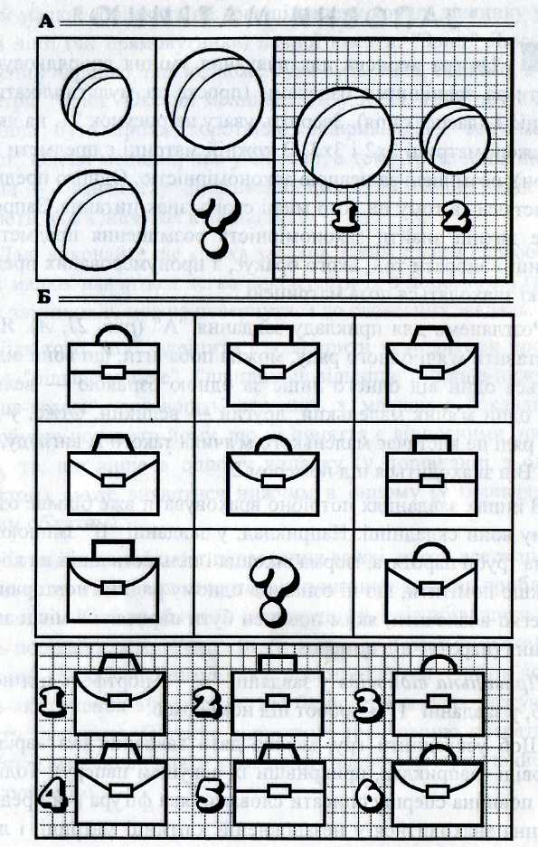
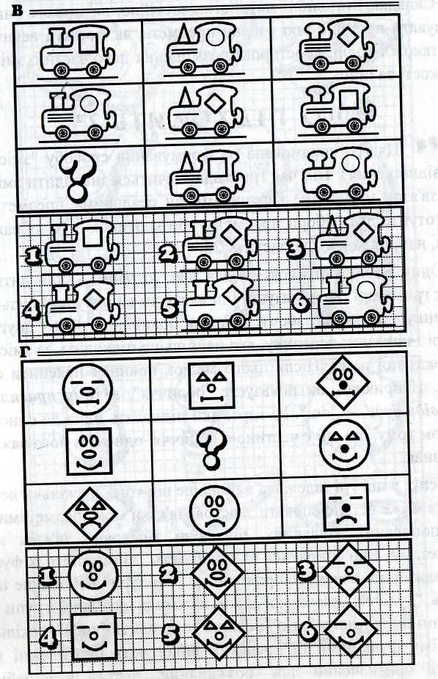

РОЗДІЛ ІV

РОЗВИТОК УЯВИ ТА ТВОРЧИХ ЗДІБНОСТЕЙ
Систематизована добірка ігор даного розділу спрямована на розвиток уяви і удосконалення творчих здібностей малюків, що дозволять не лише виявити, а й розвинути різноманітні природні обдарування дитини.
Допомагайте дитині стати «розумним авантюристом» і часом покладатися в пізнанні на ризик та інтуїцію; найвірогідніше, саме це допоможе зробити справжнє відкриття.
Підтримуйте необхідну для творчості атмосферу, допомагаючи дитині уникнути суспільного несхвалення, зменшити соціальні тертя і подолати негативну реакцію однолітків. Чим більше ви надаєте можливостей для конструктивної творчості, тим щільніше закриваються клапани деструктивної поведінки. Дитина, позбавлена позитивного творчого виходу, може спрямувати свою творчу енергію у зовсім небажаному напрямку.

ТРЕНУВАННЯ УЯВИ
Уява — це процес побудови образу продукту діяльності ще до його виникнення, а також створення програми поведінки у тих випадках, коли проблемна ситуація характеризується невизначеністю.
Розрізняють пасивну і активну уяву.
Пасивною називають уяву, яка виникає "сама по собі", без встановлення спеціальної мети.
Активна уява спрямована на вирішення певних завдань. Залежно від характеру цих завдань вона поділяється на репродуктивну (або відтворюючу) і продуктивну (або творчу).
Репродуктивна уява відзначається тим, що створює образи, які відповідають описові. Наприклад, під час читання літератури, під час вивчення карти місцевості чи історичних описів уява відтворює те, що відображене в цих книгах, картах, оповіданнях. Коли відтворюються образи об'єктів, для яких важливе значення мають просторові характеристики, говорять про просторову уяву.
Продуктивна уява, на відміну від відтворюючої, передбачає самостійне створення нових образів, які реалізуються в оригінальних і вартісних продуктах діяльності. Продуктивна уява є невід'ємним елементом творчої діяльності.

Орієнтовні ігри для розвитку уяви

Здібності | Розвиваючі ігри
Використання замінників  предметів | "Живі фігурки"  "Водій таксі"  "Вивіски"  "Скринька з казками"
"Опредмечування" | "Чарівні кола"  "Домалюй фігурку"
Створення образу за  словесним описом | "Торбинки з подарунками"  "Чи таке буває?"  "Відгадай загадку"
Відтворення цілого з частин | "Збери картинку"  "Звідки клаптик?"
Оперування образом об'єкта  у просторі | "Серветки з орнаментом"  "Кубики-невидимки"  "Розгортки"
Створення і реалізація плану  задуму | "Розшифруй казку"  "Казкар"  "Архітектор"

ВОДІЙ ТАКСІ
Мета: навчити використовувати замінники, закріпляти знання дітей про різноманітну символіку, яка використовується на дорожніх знаках.
Матеріал: 5-10 карток з дорожніми знаками, які повідомляють, що на шляху автомобіля йому зустрінуться: (див. мал. ): відрізок, на якому рух на велосипедах заборонений; виїзд на набережну; нерівна дорога; діти; лікарня; попередження, що в'їзд заборонений; питна вода; автозаправна станція; пункт харчування; пішохідний перехід.
Скажіть малюкові, що зараз він буде водієм таксі. Ця професія дуже цікава. Водієві доводиться дуже багато їздити, і в дорозі йому можуть трапитися різні несподіванки. Наприклад, пасажирові може стати погано і його потрібно буде терміново відвезти в лікарню; або шлях проходитиме повз школу чи дитячий садок, і маленькі діти можуть випадково вибігти на дорогу; або в машині закінчуватиметься бензин, і її терміново потрібно буде заправити і т. п. Щоб допомогти водієві швидко зорієнтуватися на дорозі, люди придумали дорожні знаки. На них зображені графічні символи, зображення, які підказують водієві, що де знаходиться, що його може чекати попереду, попереджують про небезпеку і т. п.
Нехай дитина уявить собі, що вона їде машиною, і їй зустрічається перший знак. Що він означає? Запропонуйте малюкові подумати і висловити свої припущення. Потім "їдемо" далі і визначаємо призначення другого знака і т. д.
Якщо в малюка будуть виникати труднощі, підкажіть йому і детально розтлумачте, чому цей знак позначає саме це, а не щось інше. Скажіть дитині, що ці знаки вона може зустріти на вулиці, коли буде кудись йти чи їхати в автобусі, трамваї чи тролейбусі. Нехай звертає увагу на ці знаки і підказує дорослому, що вони означають.
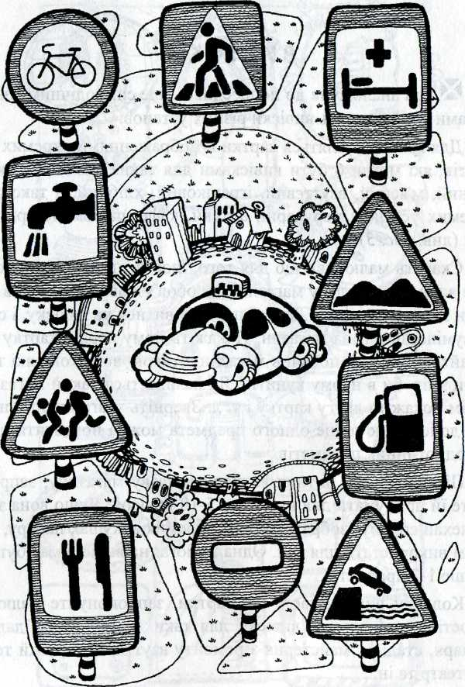

РОЗГОРТКИ
Мета: розвити здатності подумки оперувати предметами у просторі.
Матеріали: зображення кількох об'ємних предметів і їх "розгорток" на площині.
Слід визначити, до якого предмету відноситься конкретна "розгортка". Розглянемо приклади. На рисунку 10 зображені 3 "розгортки" і 9 об'ємних фігурок.
Запропонуйте малюкові уважно подивитися спершу на "розгортку" А і знайти серед об'ємних фігурок ту, яка може вийти, якщо цю "розгортку" склеїти по лініях згинів. Пізніше те саме слід зробити з "розгортками" Б і В.
Якщо у малюка виникнуть труднощі у виконанні цього завдання (а вони, мабуть, виникнуть, оскільки гра справді важка, навіть для дітей 7 років), рекомендуємо вирізати з аркуша паперу "розгортку" А і продемонструвати, як її можна склеїти. Потім дайте склеєну (чи зібрану) фігурку дитині і запропонуйте знайти таку ж на рисунку. Зверніть її увагу на те, які частини "розгортки" зникають після того, коли фігурка склеєна, в яких місцях слід її згинати, і як про це можна здогадатися, дивлячись на рисунок.
Правильні відповіді. А — 9, Б — 8, В — І,

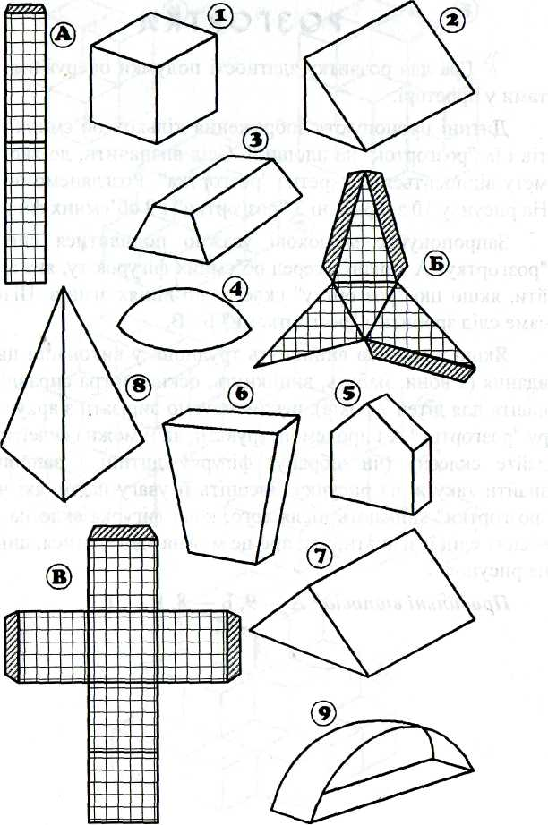

РОЗВИТОК ТВОРЧИХ ЗДІБНОСТЕЙ
Що ж таке «творчі здібності» або «креативність»? «Це здатність дивуватися і пізнавати, вміння знаходити рішення в нестандартних ситуаціях; це спрямованість на відкриття нового і здатність глибокого усвідомлення свого досвіду».
/американський психолог Фромм/
Основними показниками творчих здібностей є:
швидкість думки — кількість ідей, яка виникає за одиницю часу.
гнучкість думки — здатність швидко і без внутрішніх зусиль переключатися з однієї ідеї на іншу; бачити, що інформацію, отриману в одному контексті, можна використати і в іншому. Гнучкість — це добре розвинутий навик переносу (транспозиції). Вона забезпечує вміння легко переходити від одного класу явищ, що вивчаються, до іншого, долати фіксованість методів вирішення, своєчасно відмовлятися від скомпрометованої гіпотези, бути готовим до інтелектуального ризику і до парадоксів.
оригінальність — здатність до генерації ідей, які відрізняються від загальноприйнятих, до парадоксальних, несподіваних рішень. Вона пов'язана з цілісним баченням усіх зв'язків і залежностей, непомітних під час послідовного логічного аналізу.
допитливість — здатність дивуватися; відкритість та інтерес до усього нового.
сміливість — здатність приймати рішення в ситуаціях невизначеності, не лякатися власних висновків і доводити їх до кінця, ризикуючи особистим успіхом та репутацією.

Орієнтовні ігри
для тренування творчих здібностей

Способи | Розвиваючі ігри
Виділення протилежних  властивостей | "І добре, і погано"  "Протилежності"
Ставлення запитань | "Чомучка"  "Що в кулаці?"  "Без слів"
Переформулювання | "Винахідник"  "Золоті руки"
Генерування ідей | "Настрій в кольорі"  "Пантоміма для кмітливих"  "Уяви собі"  "Склади речення"  "Чарівні кола"  "Прямокутне королівство"
"Включення" об'єкта в нові  зв'язки | "Дорисуй фігурку"  "Незакінчений рисунок"  "Придумай історію"  "А що далі?"
Вибір найоригінальнішого  образу | "На що схожа фігурка?"  "Ляпки"  "Подорож хмарами"  "Найсмішніше"

ПРОТИЛЕЖНОСТІ
Мета: розвивати вміння знаходити протилежні якості в одному й тому ж об'єкті. Вчити здогадуватись які предмети чи явища можуть мати протилежні властивості чи ознаки.
Матеріали: дидактичні картки
Наприклад:
Гострий – тупий /ніж/
Гарячий – холодний
/праска, холодильник/
Добра – зла /собака/
Весела — сумна /людина/
глибоке — мілке /море, озеро/
слабкий — сильний
/вітер, людина, тварина/
7) швидкий — повільний
/автомобіль, поїзд/
йти — стояти
(годинник, людина)
В дужках наводиться, в основному, один варіант відповіді, а ви в грі намагайтеся, щоб дитина називала якнайбільше таких варіантів. Не страшно, якщо вони не зовсім підходитимуть. Важливо, щоб малюк почав розглядати оточуючі його предмети і явища під різними (в тому числі і протилежними) кутами зору.

ЩО В КУЛАЧКУ?
Мета: тренувати навики дітей ставити запитання з метою дослідження невизначеної ситуації.
Матеріал: невеликі предмети різного призначення.
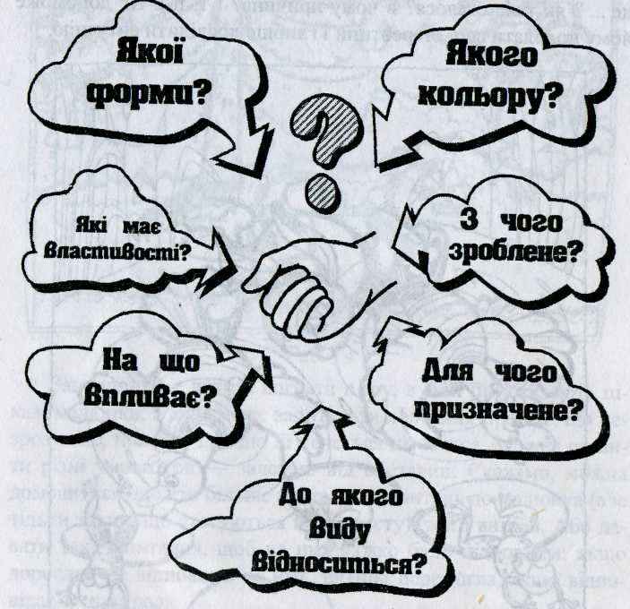

Візьміть якийсь невеликий предмет і заховайте його в руці (стисніть руку в кулак). Дитина повинна відгадати, що це за предмет, ставлячи найрізноманітніші запитання про нього. Перед початком гри поясніть малюкові, що запитання є якби ключами від дверей, за якими сховане щось невідоме. Кожний такий ключ відчиняє певні двері. Цих ключів багато. Ними можуть бути розмір предмета, його форма, з чого він зроблений, на що впливає, як його можна змінити, до якого виду предметів він належить і т. д. Дошкільня повинне навчитися користуватися цими ключами, щоб визначити, який це предмет. Так воно поступово засвоїть усе багатоманіття запитальних форм, кожна з яких дозволяє відкрити щось нове.
На основі отриманих від вас відповідей дитина буде робити різні здогади, висувати свої гіпотези. Звертайте увагу, чи нема протиріч між її гіпотезами і тою інформацією, яку вона вже отримала про предмет. Якщо такі протиріччя є, вкажіть на них малюкові. Не нехтуйте цією можливістю, оскільки це дуже важливо для розвитку його мислення.
Якщо потрібно взяти предмет великого розміру, можна використати інший варіант гри. Розмістіть предмет на столі чи на підлозі і чимось накрийте. Або знайдіть фотографію чи малюнок із зображенням цього предмета.
НА ЩО СХОЖА ФІГУРКА?
Мета: розвивати творчу уяву, вчити створювати кілька образів і вибирати з них найоригінальніший, а також вчити виділяти різні ознаки предмета.
Матеріал: картки з зображенням різноманітних фігурок.
В грі бажано, щоб жодне не нагадувало якийсь конкретний предмет, а могло бути елементом одночасно кількох предметів, наприклад, як нарис..
Попросіть дитину придумати, на що схожі ці фігурки. Схвалюються будь-які версії. І чим їх більше, чим вони оригінальніші, тим краще. Коли всі версії приготовані, слід якнайбільше розповісти про придуманий предмет: для чого він призначений, чий він, як виглядає, якого кольору. Якщо ці завдання виконуються легко, запропонуйте про кожний з предметів придумати історію — що з ним може статися? Наприкінці гри спитайте малюка, який предмет видався йому найцікавішим. Чому?
Якщо дитині важко щось придумувати чи версій дуже мало (1-2), навчіть її дивитися на фігурку з різних боків. Нехай покрутить перед собою аркуш і подивиться на фігурку під іншим
верхню чи нижню. Можливо, при такому сприйнятті рисунка з'являться нові, оригінальні ідеї. Обов'язково відзначте їх.
Для прикладу можете виконати це завдання самі. Одночасно обов'язково поясніть, чому ви вважаєте фігурку схожою на той чи інший предмет. Виділіть ті ознаки фігурки і предмета, які свідчать про їх подібність. Дуже важливо також показати ракурс, з якого ви їх сприймаєте. Наприклад, "тролейбусна лінія" — це вигляд знизу, а "рейки" — вигляд зверху. Такі пояснення допоможуть дитині навчитися розрізняти в предметі його елементи.
Аналогічні рисунки ви можете придумати самі. Майте лише на увазі, чим менше фігурки схожі на якісь предмети, тим складніше завдання і більші вимоги до творчої уяви.
Коли малюк стане впевнено виконувати завдання гри, запропонуйте йому самостійно придумати подібні рисунки і показати їх для "відгадування" дорослим. Дуже цікаво потім порівнювати версії малюка і дорослого.
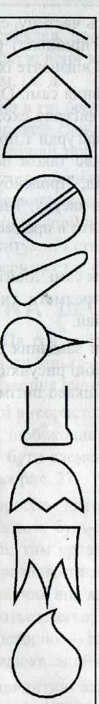
- рейки, веселка, тролейбусна лінія, дорога, ріка, міст

- гора, ковпак, абажур лампи, дах будинку

- сонце, що сходить; шапочка грибочка, берет

- шапка шурупа, крила жука, ручка газової плити,
м'ячик

- морквина, ракета, сопілка, крило літака

- голова птаха, морозиво, голова клоуна в ковпаку,
тенісна ракетка

- нога слона, перекинутий ковпак кухаря,
основа букви "Т"

- квітка, парасолька, половина яєчної шкаралупи,
перекинута ваза для цукерок

- пеньок, перекинута корона, частина виделки

- листочок, краплина, пелюстка квітки,
бурулька, висунутий язик

РОЗДІЛ V

ЯК НАВЧИТИ МАЛЮКА ЧИТАТИ
Цей розділ містить добірку цікавих ігор,які дозволять легко навчити читати навіть 3-4 віку, а також удосконалити і відкоригувати вже здобуті початкові навички читання у 5-7 річних дітей.

Формування інтересу до читання
Навчившись читати у 5-6 років, малюк має можливість, не поспішаючи, вдосконалювати свій навик, регулюючи цей процес відповідно до своїх бажань і можливостей. Але перед тим як починати вчити дитину читати необхідно, щоб у неї з'явився до цього хоч якийсь інтерес. Без наявності - такого інтересу навчання або вдасться, або стане для малюка справжньою мукою. Психологи кажуть: потрібно сформувати мотивацію для читання.
Дуже важливо вияснити, які мотиви у дитини вже сформувалися, а які ще потрібно буде сформувати.
Слід прагнути до того, щоб у дитини були сформовані такі п'ять мотивів:
Пізнавальний мотив — бажання навчитися читати для того, щоб дізнатися багато нового і цікавого про навколишній світ (наприклад, про тварин і птахів, динозаврів, космонавтів, про рослини і т.п.).
Перспективний мотив — прагнення навчитися читати для того, щоб було легко і цікаво вчитися в школі.
Мотив особистісного росту — бажання навчитися читати, щоб стати таким /-ою/, як дорослі, щоб мама, тато, бабуся здивувалися і сказали: "Який молодець наш Дмитрик, вже вміє читати. Незабаром він сам зможе прочитати книжку "Пригоди Буратіно", яку ми йому подарували".
4. Діяльніший мотив — бажання навчитися читати, щоб потім можна було пограти в ті ігри, де потрібно читати якісь слова, придумувати різні захоплюючі історії або казки і т.п.
5. Мотив спілкування з ровесниками — прагнення навчитися читати для того, щоб розповідати про прочитане своїм друзям і знайомим.
Коли ви побачите, що у малюка добре сформовані хоча б деякі з наведених вище мотивів, можете сміливо починати вчити його читати.
Наводимо основні етапи навчання із зазначенням відповідних їм ігор.
На першому етапі дитину слід навчити робити звуковий аналіз слів, які вона вимовляє. Малюк повинен навчитися виділяти і називати за порядком звуки, з яких складається слово, а також розрізняти звуки голосні і приголосні, тверді і м'які.
Другий етап навчання — це знайомство з літерами.
Третій етап — виділення складів у словах і читання складів.
Четвертий етап спрямований на те, щоб навчити дітей читати слова різної довжини, а також закріпити цей навик. Починати краще із слів, які складаються з 2-3 букв, і потім поступово переходити до слів з 6-8 букв. А коли ви відчуєте, що малюк легко справляється з довгими словами (чи, у кожному разі, не боїться їх читати), можна переходити до читання текстів.

Підготовка ігрового матеріалу
Приготуйте такий матеріал для ігор:
Кубики із зображенням літер на гранях (або використайте готові з якої-небудь гри). Якщо кубики зробити складно, тоді виріжте картонні картки розміром 4x4 см. На кожній з них напишіть одну друковану букву алфавіту. Голосні букви виділіть червоним фломастером, а приголосні — синім.
Фанти (наприклад, обгортки від жуйок чи цукерків, фігурки з кольорового паперу або що-небудь інше). Вони будуть використовуватися як призи за хорошу гру.
Картонні картки однакового розміру — 6x10 см. На одну сторону наклейте малюнок предмета (можна використати картки від лото і малюнки із старих порваних книг, або намалювати самостійно), а на другій стороні напишіть великими (висотою 2-3 см) друкованими літерами його назву. Приголосні виділіть синім фломастером, голосні — червоним. Необхідно зробити по 7-10 карток з три-, чотири-, п'яти- і шестибуквеними словами.
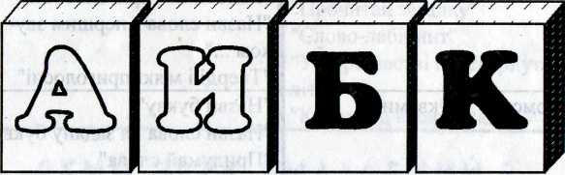

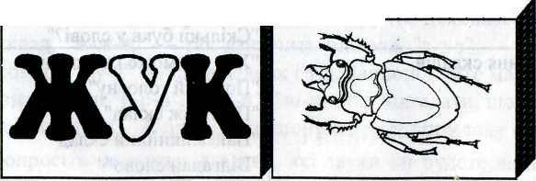

Орієнтовні ігри для навчання читання

Етапи навчання | Розвиваючі ігри
Звуковий аналіз слова | "Який звук виділений ?"  "3 яких звуків складається слово ?" "Підійдіть, звуки!"  "Звуки різні і однакові"  "Заміни звук"  "Чи є такий звук ?"  "Голосний - приголосний"  "Назви слова з першим звуком ..."  "Тверді і м'які приголосні"
Знайомство з буквами | "Назви букву"  "Назви слова на задану букву"  "Придумай слова"  "Почни з останньої букви"  "Смішні букви-чоловічки"  "Веселі рими"  "Скільки букв у слові?"
Читання складів | "Хто так може говорити ?"  "Поміняй голосну"  "Продовж склад"  "Найсмішніший склад"  "Відгадай слово"  "Склади склад"
Читання слів різної довжини | "Слова з трьох букв"  "Склади слово"  "Слово з картинок"  "Слово з чотирьох букв"  "Зашифроване слово"  "Слово з п'яти букв"  "Перевернуті слова"  "Друга половинка слова"  "Знищені букви"  "Зачаровані картки"  "Замасковане слово"  "Анаграми"  "Хто перший прочитає ?"  "Книжковий хробачок"  "Чи є такий предмет ?"  "Вкрадені слова"  "Де друга половинка слова ?"  "Прочитай загадку"  "Слово-лабіринт"  "У королівстві перевернутих літер"  "Кросворд в картинках"

ЯКИЙ ЗВУК ВИДІЛЕНИЙ?
Перед початком гри розкажіть малюкові, що будь-яке слово складається із звуків. Продемонструйте декілька звуків, наприклад, "ж-ж-ж" — так дзижчить бджола, "з-з-з" — так летить комар, "у-у-у" — так виє вовк і т.д. Запропонуйте малюкові зобразити звуки "р-р-р", "п-п-п", "ш-ш-ш" і відгадати, що чи кого вони нагадують. А потім запропонуйте пограти у таку гру.
Попросіть малюка відгадати, які звуки ви будете виділяти голосом та інтонацією. Розпочніть гру з коротких слів, які складаються з 3, а потім з 4 звуків: д-и-и-и-м, к-к-к-і-т, с-и-р-р-р, р-а-а-а-н-а і т.п. Головним тут є не зміст слова, а його звуковий склад. Тому старайтеся, щоб дитина засвоїла спосіб виділення звуку, вимовляти слово не як звичайно, а так, щоб один звук у ньому був виділений, вимовлявся довше, ніж інші.
Пізніше, коли малюк навчиться безпомилково називати звуки, які ви виділятимете, запропонуйте йому самому загадувати звуки в словах і виділяти їх. І тепер їх відгадуватимете ви. Спробуйте використати цю роль з користю для дитини. Буде дуже весело, якщо ви будете навмисно помилятися і називати звуки неправильно. Дозвольте малюкові поправляти вас і вчити. Навчаючи вас, він буде вдосконалювати і свої знання та вміння.
Особливо ефективна ця гра в групі дітей. У цьому випадку гру можна організувати так, щоб один малюк виділяв звук в слові, а решта відгадували. Той, хто робить це правильно і швидко, отримує фант. В кінці гри переможця можна похвалити і привітати веселою дитячою пісенькою.

ПІДІЙДІТЬ, ЗВУКИ!
Мета: закріпити звуковий аналіз слова.
Матеріал: дидактичні картки
Гру можна провести лише в групі дітей. Назвіть слово, наприклад, "кіт". Три гравці повинні вибрати, якими звуками вони хотіли б бути: першим, другим чи третім (не називаючи самі звуки). Поставте для них три стільці. Потім почергово запросіть їх: "Підійди до мене, звук "і". Для того, щоб виконати це завдання, дитина, яка отримала лише номер звука в слові, повинна вимовити слово і визначити, яким звуком вона є. Потім вона повинна підійти і сісти на стілець, який відповідає її номерові (у цьому випадку — на другий). Так само потрібно запросити звуки "т" і "к". Вони сідають на свої стільці. Таким чином звуки розміщуються за тим порядком, за яким вони стоять в слові. В кінці слово "читають".
На початку навчання діти кожного разу вимовляють слово і старанно шукають в ньому "свій" звук. З часом це завдання вони виконують все швидше й швидше.

ЗВУКИ РІЗНІ Й ОДНАКОВІ
Мета: сприяти розвитку фонематичного слуху, а також найважливіших мисленнєвих операцій — аналізу і порівняння.
Матеріал: ілюстрований матеріал в картинках
Попросіть малюка визначити, які звуки в словах різні: жир-шир, жив-шив, пив-лив, коза-коса, коса-роса, роса-руса, стіл-стіг, мак-рак, білка-булка, слива-слава, рибка-рубка, ферма-форма, пічка-річка, ворона-ворота і т.д.
Другий варіант гри полягає в тому, що дитині пропонують знайти однакові звуки в словах: дим-мак, лев-ліс, луна-небо, тигр-лис, вовк-вода, щука-щупак і т.п. Буде цікаво і корисно, якщо ви дасте завдання, яке не має вирішення. Наприклад, знайти однакові звуки в словах м'яч-бик, рів-лис, дим-рак, оса-ніч, рука-сіно, діра-вухо та ін.
Можна дати малюкові завдання виявити, який новий звук з'явився у словах: бір-збір, оси-коси, оса-роса, мити-змити, бра-ти-обрати, рама-брама, раб-краб, мак-смак, зуб-зуби і т.п.
У кожному варіанті цієї гри правильна відповідь винагороджується фантом. Наприкінці гри визначають переможця, який, безсумнівно, вартий солодкого приза.

ЗВУКИ-ПУСТУНИ
Розкажіть дитині, що зараз ви будете шукати звуки-пустуни, які ховаються в різних словах. Спершу ви, як ведучий, називаєте пустотливий звук, а потім пропонуєте малюкові ви значити, чи є він в тому або іншому слові. Наприклад, "а" вибраний звуком-пустуном. Дитина повинна сказати, чи є цей звук в словах: кран, мир, роса, кисіль, шуба, стіл, сонце, лампа і т.д.
Коли малюк правильно буде виконувати це завдання, він може стати ведучим. Гра буде не менш цікавою і корисною для дитини, якщо ви будете інколи спеціально давати неправильні відповіді, а малюкові доведеться перевіряти їх правильність і виправляти помилки.
НАЗВИ БУКВУ
Перш ніж розпочати цю гру, ознайомте дитину хоча б з кількома буквами (наприклад, "а", "я", "м", "к").
Для початку цих букв буде достатньо. Потім чергуйте ознайомлення з новими буквами й ігри на закріплення знання цих букв.
У цій грі вам будуть потрібні картки з буквами. Спершу поясніть малюкові правила гри. Ви показуєте картку з буквою, а він вимовляє, яка буква написана. За правильну відповідь малюк отримує фант. Після гри подаруйте дитині приз, величина якого буде залежати від кількості зароблених фантів.
Зверніть увагу дитини на те, що червоні букви — голосні, а сині — приголосні.

ГОЛОСНИЙ-ПРИГОЛОСНИЙ
Перед початком цієї гри розкажіть малюкові, що звуки бувають голосні і приголосні. Голосні звуки легко проспівати, крикнути; коли їх вимовляти, у роті нічого не перешкоджає — ні губи, ні язичок. Запропонуйте дитині відгадати, який звук голосний в словах «рот», «мак», «ліс». Коли малюк переконається,як легко вимовляються звуки «о», «а», та «і», скажіть йому ще раз, що такі звуки називаються голосними.
Потім зверніть увагу на приголосні звуки. Головна особливість цих звуків полягає в тому, що під час їх вимови нам завжди щось перешкоджає — або губи, або язик. Хай дитина переконається у цьому сама. І відразу ж зверніть її увагу на те, що приголосні звуки бувають м'які і тверді, оскільки вони вимовляються по-різному — то м'яко (л, н', т', с'), то твердо (л, н, т, с). Таке визначення голосних і приголосних звуків досить легко і міцно засвоюється.
Тепер можна пограти в гру. Ви називаєте слова і запитуєте дитину, які тут звуки голосні, а які приголосні, де тверді приголосні, а де м'які. Ось, для прикладу, декілька слів: "день", "Ніна", "луг", "діти", "ліс". Інші слова ви без труднощів зможете придумати самі.

НАЗВИ СЛОВА НА ЗАДАНУ БУКВУ
У цій грі дитина повинна разом з вами по черзі називати слова, які починаються на одну й ту ж букву, наприклад, на букву "а". Краще, якщо малюк сам визначить, на яку букву ви будете називати слова. Якщо йому важко пригадати слово на задану букву, не поспішайте підказувати. Спробуйте спершу назвати ознаки якого-небудь об'єкта, назва якого починається на цю букву. Поставте навідні запитання, зробіть все, щоб малюк зміг сам назвати слово на цю букву.
Якщо ця гра проводиться в групі дітей, можна організувати змагання "Хто назве більше слів".
Гра буде складнішою, якщо ви обмежите вибір слів, які придумують діти, визначеною тематикою. Наприклад, "Назви яких ягід і фруктів починаються з букви "П" ?" (полуниця, порічки, персики). "Назви яких тварин починаються з букви "М" ?" (мавпа, миша, морж). "Назви продукти, назви яких починаються з букви "К" (каша, котлета, ковбаса, крупа, какао і т.п.). "Назви яких овочів починаються з букви "Р" ?" (редиска, ріпа, редька). "Назви квіти, назви яких починаються з букви "Л" (лотос, лілія, левкої і т.п.).

ПРИДУМАЙ СЛОВА
Цю гру найкраще проводити у вигляді змагання: "Хто назве більше слів, де буква "Е" зустрічається лише один раз ?" В той час, коли ведучий пояснює завдання, він обов'язково повинен демонструвати гравцям картку із зображенням тої букви, з якої гравці будуть придумувати слова. На початках роль ведучого бажано виконувати вам. З часом діти навчаться грати в гру самостійно, і тоді вони самі по черзі зможуть бути ведучими.
Гра може бути ускладнена у двох напрямках. Перша лінія ускладнення полягає у збільшенні кількості букв, які повинні зустрічатися в слові. Наприклад: "Хто назве більше слів, де по одному разу зустрічаються букви "А" та "С" ?" (сало, сани, коса, колеса, сумка, масло, свічка і т.п.).
Друга лінія ускладнення полягає у збільшенні кількості вказаної букви у словах. Наприклад: "Хто назве більше слів, де буква "И" зустрічається двічі ?" (ослики, лисиця, рибина, сирий, дитина, синиця і т.п.). "Хто назве більше слів, де буква "О" зустрічається тричі ?" (колобок, колосок, молоток, голосок і т.п.).

НАЙДОВШЕ СЛОВО
Мета: навчити аналізувати і порівнювати довжину слів, абстрагуючись від їх змісту.
Запропонуйте дитині 10 пар слів, наприклад:
лев-левеня, 6) бик-курчатко,
гусінь-змія, 7) горобець-чапля,
дуб-кульбаба, 8) тигр-метелик,
цеглина-дім, 9) секундочка-година,
слон-кенгуря, 10) кінь-павучок.
Нехай вона уважно прослухає два слова і відповість, яке з них коротше, а яке — довше. Важливо, щоб дитина змогла пояснити, чому вона так вважає.
Одним із основних ускладнень у цій грі є необхідність абстрагуватися (відволікатися) від змісту слів і орієнтуватися лише на кількість букв (або звуків) в них. Замість того, щоб порівнювати "звукову" довжину слова, діти часто порівнюють об'єкти, позначені цими словами. У великій мірі це характерно для дітей з добре розвинутим образним мисленням. Безпосередньо під час сприйняття слів у них виникають відповідні образи, які малюк і порівнює в подальшому. Наприклад, якщо порівнюється образ удава з образом хробачка, то ні у кого не виникає сумнівів стосовно того, хто з них довший. І дитина відповідає, що удав довший.
Щоб допомогти малюкові відволікатися від змісту слів, необхідно звернути його увагу на тривалість звучання кожного з них. Нехай він повільно прокаже їх і визначить, яке з них має більше букв.
Якщо ви виявите, що малюкові важко визначити тривалість звучання слів на слух, допоможіть йому, застосувавши такий спосіб. Запишіть порівнювані слова одне під одним. Для позначання букв використайте кружечки або самі букви (якщо малюк їх вже знає). Кожний кружечок (або буква) нижнього слова повинен знаходитися під кружечком (буквою) верхнього. Ось так:
лев=000
левеня=000000
Дитина повинна чітко уявляти собі, що кожний кружечок відповідає певній букві слова. Щоб закріпити це уявлення, запропонуйте їй самостійно записати з допомогою кружечків кілька простих слів (наприклад: "сік", "рак", "стіл" та ін.) Коли вона навчиться це робити, можна повернутися до основного завдання гри. Проте під час гри рисувати кружечки не можна; довжину слова потрібно визначити подумки.

СКІЛЬКИ БУКВ В СЛОВІ?
Спершу дайте малюкові можливість уважно роздивитися картинку із зображенням предмета. Уточніть, як називається цей предмет. Після цього поверніть картку тою стороною, де написане слово, і попросіть дитину порахувати, скільки в ньому букв. Візьміть в руки іграшку (наприклад, ляльку, зайчика, гномика) і від її імені спитайте малюка: "Як називається перша буква ? А друга ? Яка буква остання в цьому слові ? Яка за порядком буква "И" в цьому слові (наприклад, в слові "гриб") ?"

ПОМІНЯЙ ПРИГОЛОСНУ
У цій грі незмінною залишається перша голосна буква, а приголосні букви міняються. Після того як малюк прочитає склад і заробить фант, приголосна буква "втікає" і на її місце "прибігає" друга приголосна буква. Наприклад: ам, ан, ад, ав, аш, ар, ат. Потім першу голосну можна замінити і дати дитині можливість повправлятися в читанні складу з іншими приголосними. Зверніть увагу дітей, що з двох букв можуть утворитися дуже коротенькі слова. Наприклад: як, ух, ах.

ХТО ТАК МОЖЕ ГОВОРИТИ?
Перед початком гри виберіть одну картку з приголосною буквою (наприклад, "м"). Поряд з цією буквою поставте будь-яку голосну букву (наприклад, "а"). Попросіть малюка спробувати прочитати дві букви разом. Якщо йому буде важко, прочитайте самі і запропонуйте повторити. Після цього поміняйте голосну букву і знову попросіть прочитати (наприклад: ма, му, ме, мі, ми, мо, мя, мю). На перших етапах гри не потрібно підганяти дитину і наполягати прочитати якнайбільше складів. Основну увагу зосередьте на запитанні: "Хто так може говорити ?" Коли дитина прочитає склад, вона повинна сказати, хто може сказати: ма, ме, му, ми, бе, бі, бо, ку, гу та ін.
Таким чином, дитина вчиться читати різні голосні з одною і тою ж приголосною буквою. Коли всі голосні будуть прочитані з цією приголосною, поміняйте її. За кожний правильно прочитаний склад нагороджуйте малюка фантом. З часом гру можна провести в групі дітей і організувати змагання, хто швидше і правильніше за всіх назве склади.

ПРОДОВЖ СКЛАД
Коли малюк навчиться досить легко читати різні склади, завдання можна зробити цікавішим. Для цього спершу потрібно придумати різні слова з трьох букв.
Потім візьміть яке-небудь слово і назвіть дитині тільки перші дві букви (один склад). її завдання — закінчити цей склад одною буквою так, щоб утворилося слово. Якщо в неї утвориться не те слово, яке ви задумали, — це не страшно. Головне, щоб малюк навчився створювати з беззмістовного складу осмислене слово.
Ускладнити гру можна, якщо підібрати слова з чотирьох букв і запропонувати малюкові доповнити перші склади в них вже двома буквами.
Ось декілька прикладів слів з трьох і чотирьох букв: ні(ж), ле(в), ла(к), си(р), ос(а), ди(м), лі(д), ві(з), кі(т), жу(к), ма(к), лі(с), ні(с), м'я(ч), сі(к), ду(б), зу(б), ми(ло), ву(хо), ру(ка), ко(са), му(ха), рі(ка), не(бо), лі(то), во(да), ли(жі), мо(ре), зи(ма), шу(ба), ри(ба), се(ло).

ВІДГАДАЙ СЛОВО
Загадайте слово, яке складається з трьох букв. Назвіть його по буквах (наприклад: м...а...к), але так, щоб між буквами були паузи по 3-4 секунди. Малюк повинен відгадати, яке слово ви задумали. Коли він легко виконуватиме це завдання, ускладніть його. Спершу збільште задумане слово до 4, а потім і до 5 букв. Коли відгадування і цих слів не буде викликати ускладнень, збільште "паузи" між називанням букв до 6-7 секунд. Ця гра сприяє також розвиткові у дитини оперативної пам'яті

ЗНИЩЕНІ БУКВИ
Мета: вдосконалювати вміння цілісно сприймати образи букв і їх сполучень, а також у неї розвиваються вторинні зони потиличної кори лівої півкулі мозку, відповідальні за сприйняття вербального матеріалу.
Матеріали: картки із словами, букви яких написані не повністю, а з відсутніми деякими частинами (наприклад, пунктирно). При цьому дуже важливо зберегти однозначність їх прочитання
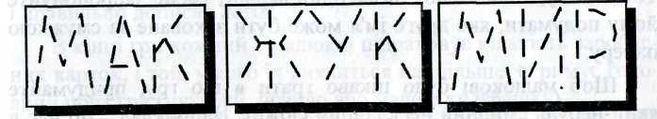

ЗАЧАРОВАНІ КАРТКИ
Приготуйте "зачаровані" картки із словами, верхня частина яких захована за смужкою паперу. Це повинні бути імена дітей і назви предметів, які складаються з трьох букв: Юра, Юля, Оля, Аня, зуб, ніж, лоб, жир, дім, мак, лак, кит, лев, м'яч, кіт, бик, лід, чиж, оса, рот, дуб, мед, біб, лук, сік, сон, ніс, жар, дим, рак, гак, око, ніч і т.п.
На початку гри необхідно використовувати картки, де можливим є лише одне-єдине прочитання слова. Дитині слід подумки дописати верхню частину букв. Після того як малюк назве "зачароване" слово, попросіть гравця дописати його тут же на картці.
Гра проходить особливо цікаво, коли дітям пропонують слова, де може бути декілька варіантів прочитання. Наприклад, на рисунку написане ім'я, яке можна прочитати і як Юля, і як Толя. Тому, коли малюк назве один варіант імені, запропонуйте йому подумати, яке друге ім'я може бути заховане за смужкою паперу.
Щоб малюкові було цікаво грати в цю гру, придумайте який-небудь смішний нескладний сюжет. Наприклад: "До нас в гості прийшла ведмедиця (інша тварина-іграшка або лялька, яка є у вас дома). Вона не вміє говорити і тому спілкується з допомогою зачарованих карток. Ось вона написала, як її звати ... (пропонуйте дитині прочитати картку "Оля"). Ведмедиця хоче щось тобі подарувати ... (дитина читає картку "сік", і в цей час "ведмедиця" справді дарує їй баночку її улюбленого соку). А потім прийшов ... (лев) і приніс тобі... (мед) і... (мак). Він говорить: давай гратися зі мною в ... (м'яч). Потім він заліз на ... (дуб) і зламав ... (сук). Лев поранив свій ... (ніс) і вибив ... (зуб). У нього почався ... (жар), і пішов від нього ... (дим)." Гра вийде захоплюючою, якщо сюжети історій будуть веселими і незвичайними. Головна мета гри полягає в тому, щоб дитина читала якнайбільше "зачарованих" карток.
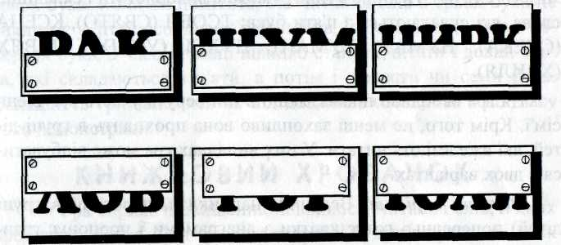

Ті картки, які малюк відгадав і зумів правильно дописати, переходять до нього. Якщо гра проводиться в групі дітей, то картка дістається тому, хто першим відгадав "зачароване" слово і правильно дописав його.
В кінці гри кожний з малюків підраховує кількість зароблених карток, і той, у кого їх виявиться найбільше, отримує головний приз гри (цукерки, печиво або маленьку іграшку).

ЗАМАСКОВАНЕ СЛОВО
Мета: закріпити в пам'яті дитини візуальний образ букв і їх сполучень. Вона активізує розвиток і вдосконалення вторинної зони потиличної кори лівої півкулі. Вважається, що нормальне функціонування саме цієї частини мозку є нейрофізіологічною основою сприйняття словесного матеріалу.
Матеріали: картки із словами, прочитати які важко через різноманітні лінії, штрихи і прості рисунки, що перетинають букви (див. рис.).
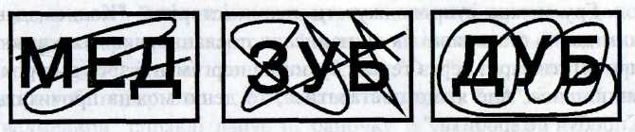

Гру можна супроводжувати, наприклад, такою історією: "Один злий король писав свої секретні укази так, щоб ніхто не міг їх прочитати. І викрити цього короля зможе лише той, хто навчиться читати замасковані ним слова. Спробуй, може ти зможеш це зробити."
Коли гра відбувається в групі дітей, ведучий за чергою роздає дітям "замасковані" картки. Якщо вони прочитають картку правильно, то отримують фант. Наприкінці гри за кількістю зароблених фантів визначають переможця.

Використана література:

«Розвиток сенсорних здібностей і пам’яті» - Барташнікова І.А, Барташнікова О.О. – Тернопіль: «Богдан»

«Розвиток уваги та навиків навчальної діяльності» - Барташнікова І.А, Барташнікова О.О. – Тернопіль: «Богдан»

«Розвиток наочно-образного та логічного мислення » - Барташнікова І.А, Барташнікова О.О. – Тернопіль: «Богдан»

«Розвиток уяви та творчих здібностей» - Барташнікова І.А, Барташнікова О.О. – Тернопіль: «Богдан»

«Як навчити малюка читати» - Барташнікова І.А, Барташнікова О.О. – Тернопіль: «Богдан»

